Утвержден и введен в действие
Приказом Министерства строительства
и жилищно-коммунального хозяйства
Российской Федерации
от 24 января 2019 г. N 36/пр

СВОД ПРАВИЛ

ДОРОГИ ПРОМЫШЛЕННЫЕ АВТОМОБИЛЬНЫЕ

ПРАВИЛА ПРОЕКТИРОВАНИЯ И СТРОИТЕЛЬСТВА В АРКТИЧЕСКОЙ ЗОНЕ

Industrial automobile roads.
The rules of design and construction in the Arctic zone

СП 431.1325800.2019

Дата введения
25 июля 2019 года

Предисловие

Сведения о своде правил

1 ИСПОЛНИТЕЛЬ - Закрытое акционерное общество "Проектно-изыскательский и научно-исследовательский институт промышленного транспорта" (ЗАО "ПРОМТРАНСНИИПРОЕКТ")
2 ВНЕСЕН Техническим комитетом по стандартизации ТК 465 "Строительство"
3 ПОДГОТОВЛЕН к утверждению Департаментом градостроительной деятельности и архитектуры Министерства строительства и жилищно-коммунального хозяйства Российской Федерации (Минстрой России)
4 УТВЕРЖДЕН приказом Министерства строительства и жилищно-коммунального хозяйства Российской Федерации от 24 января 2019 г. N 36/пр и введен в действие с 25 июля 2019 г.
5 ЗАРЕГИСТРИРОВАН Федеральным агентством по техническому регулированию и метрологии (Росстандарт)
6 ВВЕДЕН ВПЕРВЫЕ

В случае пересмотра (замены) или отмены настоящего свода правил соответствующее уведомление будет опубликовано в установленном порядке. Соответствующая информация, уведомление и тексты размещаются также в информационной системе общего пользования - на официальном сайте разработчика (Минстрой России) в сети Интернет

Введение

Настоящий свод правил разработан в соответствии с федеральными законами от 27 декабря 2002 г. N 184-ФЗ "О техническом регулировании" [1], от 22 июля 2008 г. N 123-ФЗ "Технический регламент о требованиях пожарной безопасности" [2], от 30 декабря 2009 г. N 384-ФЗ "Технический регламент о безопасности зданий и сооружений" [3], от 8 ноября 2007 г. N 257-ФЗ "Об автомобильных дорогах и о дорожной деятельности в Российской Федерации и о внесении изменений в отдельные законодательные акты Российской Федерации" [4], постановлениями Правительства Российской Федерации от 28 сентября 2009 г. N 767 "О классификации автомобильных дорог в Российской Федерации" [12], от 31 августа 2017 г. N 1064 "О внесении изменений в постановление Правительства Российской Федерации от 21 апреля 2014 г. N 366" [13].
Свод правил разработан авторским коллективом ЗАО "ПРОМТРАНСНИИПРОЕКТ" (руководитель темы - д-р техн. наук Л.А. Андреева, канд. техн. наук А.Г. Колчанов, И.П. Потапов, П.А. Костюкевич, А.В. Багинов).

1 Область применения
Настоящий свод правил устанавливает правила проектирования и строительства промышленных автомобильных дорог в Арктической зоне.
Свод правил не распространяется на дороги, проектирование и строительство которых регламентируется в СП 34.13330, СП 37.13330, СП 42.13330, а также на сезонные и временные дороги.

2 Нормативные ссылки
В настоящем своде правил использованы нормативные ссылки на следующие документы:
ГОСТ 7076-99 Материалы и изделия строительные. Метод определения теплопроводности и термического сопротивления при стационарном тепловом режиме
ГОСТ 9128-2013 Смеси асфальтобетонные, полимерасфальтобетонные, асфальтобетон, полимерасфальтобетон для автомобильных дорог и аэродромов. Технические условия
ГОСТ 16297-80 Материалы звукоизоляционные и звукопоглощающие. Методы испытаний
ГОСТ 17177-94 Материалы и изделия строительные теплоизоляционные. Методы испытаний
ГОСТ 22245-90 Битумы нефтяные дорожные вязкие. Технические условия
ГОСТ 23558-94 Смеси щебеночно-гравийно-песчаные и грунты, обработанные неорганическими вяжущими материалами, для дорожного и аэродромного строительства. Технические условия
ГОСТ 25100-2011 Грунты. Классификация
ГОСТ 25137-82 (СТ СЭВ 5445-85) Материалы нерудные строительные, щебень и песок плотные из отходов промышленности, заполнители для бетона пористые. Классификация
ГОСТ 25898-2012 Материалы и изделия строительные. Методы определения паропроницаемости и сопротивления паропроницанию
ГОСТ 26775-97 Габариты подмостовые судоходных пролетов мостов на внутренних водных путях. Нормы и технические требования
ГОСТ 27296-2012 Здания и сооружения. Методы измерения звукоизоляции ограждающих конструкций
ГОСТ 30491-2012 Смеси органоминеральные и грунты, укрепленные органическими вяжущими, для дорожного и аэродромного строительства. Технические условия
ГОСТ 33149-2014 Дороги автомобильные общего пользования. Правила проектирования автомобильных дорог в сложных условиях
ГОСТ Р 52128-2003 Эмульсии битумные дорожные. Технические условия
ГОСТ Р 52399-2005 Геометрические элементы автомобильных дорог
ГОСТ Р 52748-2007 Дороги автомобильные общего пользования. Нормативные нагрузки, расчетные схемы нагружения и габариты приближения
СП 22.13330.2016 "СНиП 2.02.01-83* Основания зданий и сооружений"
СП 25.13330.2012 "СНиП 2.02.04-88 Основания и фундаменты на вечномерзлых грунтах" (с изменениями N 1, N 2)
СП 34.13330.2012 "СНиП 2.05.02-85* Автомобильные дороги" (с изменением N 1)
СП 35.13330.2011 "СНиП 2.05.03-84* Мосты и трубы" (с изменением N 1)
СП 36.13330.2012 "СНиП 2.05.06-85* Магистральные трубопроводы" (с изменением N 1)
СП 37.13330.2012 "СНиП 2.05.07-91* Промышленный транспорт" (с изменениями N 1, N 2)
СП 42.13330.2016 "СНиП 2.07.01-89* Градостроительство. Планировка и застройка городских и сельских поселений"
СП 46.13330.2012 "СНиП 3.06.04-91 Мосты и трубы" (с изменениями N 1, N 3)
СП 47.13330.2016 "СНиП 11-02-96 Инженерные изыскания для строительства. Основные положения"
СП 68.13330.2017 "СНиП 3.01.04-87 Приемка в эксплуатацию законченных строительством объектов. Основные положения"
СП 78.13330.2012 "СНиП 3.06.03-85 Автомобильные дороги" (с изменением N 1)
СП 86.13330.2014 "СНиП III-42-80* Магистральные трубопроводы" (с изменениями N 1, N 2)
СП 112.13330.2011 "СНиП 21-01-97* Пожарная безопасность зданий и сооружений"
СП 313.1325800.2017 Дороги автомобильные в районах вечной мерзлоты. Правила проектирования и строительства
СП 354.1325800.2017 Фундаменты опор мостов в районах распространения многолетнемерзлых грунтов. Правила проектирования и строительства
Примечание - При пользовании настоящим сводом правил целесообразно проверить действие ссылочных документов в информационной системе общего пользования - на официальном сайте федерального органа исполнительной власти в сфере стандартизации в сети Интернет или по ежегодному информационному указателю "Национальные стандарты", который опубликован по состоянию на 1 января текущего года, и по выпускам ежемесячного информационного указателя "Национальные стандарты" за текущий год. Если заменен ссылочный документ, на который дана недатированная ссылка, то рекомендуется использовать действующую версию этого документа с учетом всех внесенных в данную версию изменений. Если заменен ссылочный документ, на который дана датированная ссылка, то рекомендуется использовать версию этого документа с указанным выше годом утверждения (принятия). Если после утверждения настоящего свода правил в ссылочный документ, на который дана датированная ссылка, внесено изменение, затрагивающее положение, на которое дана ссылка, то это положение рекомендуется применять без учета данного изменения. Если ссылочный документ отменен без замены, то положение, в котором дана ссылка на него, рекомендуется применять в части, не затрагивающей эту ссылку. Сведения о действии сводов правил целесообразно проверить в Федеральном информационном фонде стандартов.

3 Термины и определения
В настоящем своде правил применены следующие термины с соответствующими определениями:
3.1 Арктическая зона: Сухопутные территории Арктической зоны Российской Федерации [11].
3.2

грунт многолетнемерзлый: Грунт, находящийся в мерзлом состоянии постоянно в течение трех и более лет.
[СП 25.13330.2012, статья А.3]
3.3 надмерзлотные воды: Воды, нижним водоупором для которых являются многолетнемерзлые породы.
3.4 наледь: Лед, образованный выходом на поверхность воды.
3.5 нестабильные слои насыпи: Слои из мерзлых или талых переувлажненных грунтов, которые в насыпи имеют плотность, не отвечающую нормам, вследствие чего при оттаивании или длительном действии нагрузок могут возникать деформации слоя.
3.6 особо неблагоприятные условия погоды: Состояние поверхности дороги, при котором движение автотранспортных средств становится настолько затрудненным, что без принятия специальных мер движение может быть остановлено. К особо неблагоприятным условиям погоды относятся:
- осадки в виде дождя и снегопада интенсивностью более 0,1 мм/мин;
- гололедица и гололед, метель со скоростью ветра более 9 м/с;
- ветер со скоростью более 20 м/с;
- туман с видимостью менее 200 м;
- температура воздуха летом выше плюс 40 °C в тени и зимой ниже минус 40 °C.
3.7 пересеченная местность: Рельеф, характеризующийся частым чередованием глубоких долин и водоразделов с разностью отметок более 50 м на расстоянии не свыше 0,5 км с боковыми глубокими балками и оврагами, с неустойчивыми склонами.
3.8 промышленные автомобильные дороги в Арктической зоне: Технологические автомобильные дороги, предназначенные для перевозки грузов промышленного назначения: дороги, связывающие предприятия открытых горных разработок и пункты выгрузки полезных ископаемых (морские и речные порты, временные склады, обогатительные фабрики и т.п.), по которым осуществляют движение грузовые автомобили, габариты которых и осевые нагрузки могут превышать габариты и осевые нагрузки автомобилей, обращающихся на дорогах общего пользования.
3.9

просадочный грунт: Грунт, который под действием внешней нагрузки и (или) собственного веса при замачивании водой претерпевает вертикальную деформацию (просадку) и имеет относительную деформацию просадочности 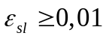.
[ГОСТ 25100-2011, статья 3.33]
3.10 сухомерзлый грунт: Песчаный грунт с суммарной влажностью до 6%, гравийно-песчаный грунт с влажностью заполнителя до 6%. Прочность на сдвиг при температуре минус 0,8 °C до 0,5 МПа не превышает усилий резания серийными землеройными транспортными машинами. Прочность на раздавливание не более 1 МПа.
3.11 сыпучемерзлый грунт: Крупнообломочный и песчаный грунт, имеющий отрицательную температуру, но не сцементированный льдом и не обладающий силами сцепления.
3.12 термоизолирующие слои: Слои, обладающие термоизоляционными свойствами (искусственные теплоизоляционные материалы на основе вспененного полимера, естественные теплоизоляционные материалы - мох, торф и др.).
3.13

термокарст: Образование просадочных и провальных форм рельефа и подземных пустот вследствие вытаивания подземного льда или оттаивания мерзлого грунта.
[СП 25.13330.2012, статья А.12]

4 Сокращения
В настоящем своде правил применены следующие сокращения:
АЗС - автомобильная заправочная станция;
ВГММГ - верхний горизонт многолетнемерзлых грунтов;
ИТМ - искусственный теплоизоляционный материал на основе вспененного полимера;
ММГ - многолетнемерзлые грунты;
ПГС - песчано-гравийная смесь;
ТЭС - тепловая электрическая станция.

5 Особенности изысканий при проектировании автомобильных дорог в Арктической зоне
5.1 Инженерные изыскания на трассе промышленных автомобильных дорог в Арктической зоне следует выполнять в соответствии с СП 25.13330, СП 34.13330, СП 47.13330, СП 313.1325800 и с учетом настоящего свода правил.
5.2 На первом этапе инженерных изысканий проводят анализ ландшафта территории с учетом погодно-климатических и грунтовых условий регионов и рельефа местности, полученных в результате визуальных наблюдений и из других источников.
5.3 На основе полученных данных составляют карту ландшафтного районирования, на которую наносят геоморфологические элементы, литологические, стратиграфические данные, геологические процессы, природную обстановку, месторождения песка, ПГС, гравийно-галечниковый материал и т.д.
5.4 Ландшафтная карта районирования должна охватывать площадь, на которой могут быть размещены все варианты трасс промышленной автомобильной дороги в Арктической зоне. Эта карта служит основанием для планирования последующих полевых изыскательских работ.
5.5 При трассировании необходимо обходить участки с неблагоприятными мерзлотными и грунтово-гидрогеологическими условиями (близкое залегание подземных льдов; наледные участки; крупные бугры и гряды пучения; склоны, подверженные солифлюкции; участки с льдонасыщенными грунтами, термокарстом и многочисленными термокарстовыми озерами).
Особо неблагоприятными являются участки с выходами групповых родников (трещино-карстовых, пластовых или связанных с зонами тектонических нарушений) и склоны северной экспозиции с распространением ММГ, имеющие надмерзлотные воды. При трассировании линии необходимо, по возможности, обходить такие места с нагорной стороны или переносить трассу на склоны южной экспозиции с учетом снегового покрова.
5.6 На втором этапе инженерных изысканий проводят инженерно-геологическую съемку, в результате которой должно быть получено вертикальное геологическое строение грунтовых толщ, мощность слоев ММГ, их литологический состав, наличие наиболее льдонасыщенных зон, определения границ участков талых грунтов и ММГ. Эти данные должны быть увязаны с результатами бурения скважин.
5.7 Для прогноза температурного режима мерзлых грунтов в условиях строительства и особенно в процессе эксплуатации промышленной автомобильной дороги в Арктической зоне необходимо выполнить термокаротажные работы.
5.8 По результатам изысканий по району исследований составляют инженерно-геологическую карту, а по трассе дороги - инженерно-геологические разрезы. По окончании изысканий составляют инженерно-геологический отчет, в котором с учетом опыта строительства дорог на данной территории должны быть даны рекомендации по сохранению вдоль промышленной автомобильной дороги в Арктической зоне в полосе 50 - 100 м растительного покрова.
5.9 В результате гидрометеорологических изысканий должны быть получены следующие данные: гидрологические характеристики водотоков, данные о подрусловых и грунтовых потоках, режим поверхностных водотоков, наледи, образующиеся в естественной природной обстановке, а также прогнозируемые в результате строительства и эксплуатации дороги.
5.10 При проектировании пересечений трубопроводов промышленными автомобильными дорогами в Арктической зоне необходимо провести съемку геологического разреза и высотного положения пересеченных трубопроводов в каждую сторону от оси промышленной автомобильной дороги на длине 100 диаметров трубопровода (по наибольшему диаметру трубопроводов в коридоре), но не менее 50 м. Замер высотных отметок каждого трубопровода в коридоре коммуникаций необходимо проводить с шагом не более 15 диаметров трубопровода.
5.11 Изыскания месторождений песка, гравия, камня осуществляют в три этапа: рекогносцировка, поиск и разведка.
Рекогносцировкой устанавливают район поиска и описание месторождения.
При поиске устанавливают ориентировочные запасы, ценность и пригодность материалов для строительства промышленных автомобильных дорог.
На основании данных разведки выполняют геологические разрезы.
5.12 Для строительства промышленных автомобильных дорог в Арктической зоне разрабатывают карьеры со сроком действия не более трех лет.
5.13 При выборе местоположения трассы промышленной автомобильной дороги в Арктической зоне необходимо руководствоваться минимизацией изъятия земельных площадей (особенно в местах обитания животных и наличия богатых природных ресурсов), предотвращением возможного загрязнения поверхности земли, водоемов и атмосферы, а также предупреждением негативного воздействия на население.
Кроме того, трассу промышленной автомобильной дороги в Арктической зоне следует располагать на расстоянии не менее 1,5 км от заповедных зон, по опушкам лесов, по возможности, не пересекая пути миграции животных.
5.14 Детальная оценка экологического состояния территории вдоль трассы должна включать:
- анализ существующего состояния эколого-геокриологических условий и характеристики их возможных изменений, связанных с естественной динамикой природной среды;
- прогноз изменения эколого-геокриологических условий в период строительства и эксплуатации сооружения;
- прогноз состава и структуры биоценозов, обусловленных изменениями эколого-геокриологических условий;
- оценка деятельности создания в перспективе промышленных объектов в зоне расположения промышленной автомобильной дороги в Арктической зоне.
5.15 В целях повышения точности отображения фактического местоположения трассы промышленной автомобильной дороги в Арктической зоне и встречающихся на этом направлении различных мерзлотных проявлений необходимо использовать трехмерную цифровую модель местности, получаемую путем сплошной тахеометрической съемки или лазерным сканированием местности. Особенно это касается мест пересечения с искусственными сооружениями.
5.16 При проектировании промышленных автомобильных дорог в Арктической зоне должны быть разработаны требования к цифровой модели местности.
5.17 При реконструкции промышленных автомобильных дорог в Арктической зоне необходимо осуществлять контроль соответствия геометрических элементов дороги на местности и на топографическом плане.

6 Классификация промышленных автомобильных дорог и основные геометрические элементы
6.1 Расчетные нагрузки
6.1.1 В качестве расчетной нагрузки при расчете дорожных одежд капитального типа принимают нагрузку 130 кН на ось [14], при расчете дорожных одежд облегченного и переходного типов - 115 кН, при расчете мостовых сооружений - класс нагрузки должен соответствовать НК 14 (ГОСТ Р 52748).
Удельное давление на покрытие принимают 0,6 МПа. Расчетный диаметр отпечатка в статическом положении при осевой нагрузке 130 кН принимают равным 37 см, в динамическом положении - 42 см [14].
6.2 Классификация промышленных автомобильных дорог в Арктической зоне и их основные параметры
6.2.1 Категории промышленных автомобильных дорог в Арктической зоне назначают по таблице 6.1.

Таблица 6.1

Классификация промышленных автомобильных дорог
в Арктической зоне

Назначение дорог | Расчетный объем перевозок, млн т нетто в год | Категория дороги
Дороги общего пользования, связывающие предприятия открытых горных разработок и пункты выгрузки полезных ископаемых (морские и речные порты, временные склады, обогатительные фабрики и т.п.) | 5,0 и более | I_{па}
Дороги общего пользования, связывающие предприятия открытых горных разработок и пункты выгрузки полезных ископаемых (морские и речные порты, временные склады, обогатительные фабрики и т.п.) | 3,0 - 4,9 | II_{па}
Дороги общего пользования, связывающие предприятия открытых горных разработок и пункты выгрузки полезных ископаемых (морские и речные порты, временные склады, обогатительные фабрики и т.п.) | До 3,0 | III_{па}
Примечание - Индекс категорий дорог "па" означает - "промышленные автомобильные дороги в Арктической зоне".

6.2.2 Расчетные скорости движения для определения параметров плана, продольного и поперечного профилей, а также других параметров, зависящих от скорости движения, принимают по таблице 6.2.

Таблица 6.2

Рекомендуемые скорости движения

Категория дороги | Рекомендуемая расчетная скорость, км/ч
Категория дороги | Базовая | Допускаемая на участках пересеченной местности
I_{па} | 70 | 50
II_{па} | 60 | 40
III_{па} | 40 | 40

6.2.3 Значения параметров плана и продольного профиля базового варианта принимают по таблице 6.3.

Таблица 6.3

Значения параметров плана и продольного профиля
базового варианта

Наименование параметра | Расчетная скорость, км/ч
Наименование параметра | 70 | 60 | 40
Продольный уклон, 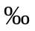, не более | 40 | 40 | 50
Расстояние видимости, м, не менее:
- до остановки | 200 | 150 | 100
- встречного автомобиля | 250 | 200 | 150
Радиусы кривизны, м, не менее:
- для кривых в плане | 300 | 200 | 100
- для кривых в продольном профиле:
- выпуклых | 5000 | 3000 | 1500
- вогнутых | 2500 | 2000 | 1500

6.2.4 На участках пересеченной местности, а также на других участках, выполнение которых связано со значительными объемами работ и стоимостью строительства промышленной автомобильной дороги в Арктической зоне, при проектировании допускается снижать нормы при условии соблюдения требований к охране окружающей среды и безопасности дорожного движения. Предельно допустимые нормы следует принимать по таблице 6.4.

Таблица 6.4

Допустимые значения параметров плана и продольного профиля
базового варианта

Наименование параметра | Расчетная скорость, км/ч
Наименование параметра | 50 | 40 | 40
Продольный уклон, , не более | 70 | 80 | 80
Расстояние видимости, м, не менее:
- до остановки | 100 | 75 | 75
- встречного автомобиля | 150 | 125 | 125
Радиусы кривизны, м, не менее:
- для кривых в плане | 150 | 100 | 100
- для кривых в продольном профиле:
- выпуклых | 2000 | 1500 | 1500
- вогнутых | 1500 | 1500 | 1500
Примечания
1 Для участков автомобильных дорог, находящихся в особо неблагоприятных условиях, значение продольного уклона должно быть снижено на 20%.
2 При движении автопоездов в составе грузового автотранспорта в количестве 25% и более значение продольного уклона необходимо снижать на 15%.

6.2.5 На участках промышленных автомобильных дорог в Арктической зоне, подверженных значительному снегопереносу, вызывающему необходимость остановки автотранспортных средств, необходимо устраивать заездные остановочные площадки, частота расположения которых определяется погодными условиями в данной местности.
Размеры площадки определяются расчетом с учетом интенсивности и состава движения. Ориентировочно ширина площадки принимается 3,5 м, отгоны - по 10 м, длину основной части площадки для одиночного автомобиля принимают - 15 м, а для автопоезда - 30 м.
6.2.6 Основные параметры поперечного профиля проезжей части и земляного полотна промышленных автомобильных дорог в Арктической зоне принимают по таблице 6.5.

Таблица 6.5

Основные параметры поперечного профиля

Категория дороги | Число полос | Ширина полосы проезжей части, м | Ширина краевой полосы, м (ГОСТ Р 52399) | Ширина обочины, м |  | Ширина земляного полотна, м (без ограждения)
 |  |  |  | Укрепленная часть | Ширина обочины без ограждения | Ширина земляного полотна, м (без ограждения)
I_{па} | 2 | 4,5 | 0,5 | 0,75 | 2,0 | 13,0
II_{па} | 2 | 4,0 | 0,5 | 0,5 | 2,0 | 12,0
III_{па} | 2 | 3,5 | 0,5 | 0,5 | 2,0 | 11,0
Примечание - В настоящей таблице ширина проезжей части приведена при использовании автомобилей с габаритом 2,5 м. В случае использования автомобилей с габаритом, превышающим указанный, ширина проезжей части увеличивается пропорционально габариту используемого автомобиля.

6.2.7 Поперечные уклоны на виражах необходимо принимать по таблице 6.6.

Таблица 6.6

Поперечный уклон на виражах

Расчетная скорость движения, км/ч | Поперечный уклон, , при радиусе горизонтальной кривой, м
Расчетная скорость движения, км/ч | 600 - 501 | 500 - 401 | 400 - 301 | 300 - 201 | 200 - 101 | 100 - 81 | 80 - 61 | 60 - 40 | 30 | 15
70 | 30 | 30 | 40 | 40 | 60 | - | - | - | - | -
60 | 30 | 30 | 30 | 40 | 50 | 60 | - | - | - | -
50 | 30 | 30 | 30 | 30 | 40 | 50 | 60 | - | - | -
40 | 20 | 20 | 30 | 30 | 30 | 40 | 40 | 50 | - | -
30 | 20 | 20 | 20 | 20 | 30 | 30 | 30 | 40 | 50 | -
15 | 20 | 20 | 20 | 20 | 20 | 20 | 20 | 30 | 30 | 40
Примечание - Поперечный уклон виража в районах с гололедом более трех дней в году и продолжительностью снегового покрова более 30 дней в году не должен превышать 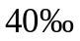.

6.2.8 Значение уширения на кривых в плане принимают по таблице 6.7.

Таблица 6.7

Значения уширения на кривых

Радиус кривой в плане | Значение уширения, м, для одиночных автомобилей и автопоездов при расстоянии от переднего бампера до задней оси автомобиля или автопоезда l, м
Радиус кривой в плане | Одиночных автомобилей - 7 и менее, автопоездов - 11 и менее | 13 | 15 | 18 | 20 | 23 | 25
1000 | - | - | - | 0,3 | 0,3 | 0,4 | 0,4
850 | - | 0,2 | 0,3 | 0,3 | 0,4 | 0,4 | 0,5
650 | 0,2 | 0,3 | 0,3 | 0,4 | 0,5 | 0,6 | 0,6
575 | 0,3 | 0,3 | 0,4 | 0,4 | 0,5 | 0,6 | 0,7
425 | 0,3 | 0,4 | 0,4 | 0,6 | 0,6 | 0,8 | 0,9
325 | 0,4 | 0,5 | 0,5 | 0,7 | 0,8 | 1,0 | 1,2
225 | 0,5 | 0,6 | 0,7 | 1,0 | 1,1 | 1,4 | 1,6
140 | 0,7 | 0,9 | 1,1 | 1,4 | 1,7 | 2,2 | -
95 | 0,8 | 1,1 | 1,4 | 1,9 | 2,3 | - | -
80 | 1,0 | 1,3 | 1,6 | 2,2 | - | - | -
70 | 1,1 | 1,4 | 1,8 | - | - | - | -
60 | 1,3 | 1,7 | 2,2 | - | - | - | -
50 | 1,5 | 2,0 | 2,5 | - | - | - | -
40 | 1,8 | 2,4 | 3,1 | - | - | - | -
30 | 2,3 | 3,2 | - | - | - | - | -
Примечание - При движении автопоездов с числом прицепов и полуприцепов, а также расстоянием l, отличным от приведенных настоящей таблице, требуемое уширение проезжей части следует определять расчетом.

6.2.9 На участках промышленных автомобильных дорог в Арктической зоне с регулярным движением гусеничного транспорта необходимо предусматривать уширение обочины до 4,5 м с укреплением каменным материалом.

7 Проектирование земляного полотна
7.1 Общие положения по проектированию земляного полотна
7.1.1 Земляное полотно следует проектировать в соответствии с СП 34.13330 и положениями настоящего свода правил.
7.1.2 При проектировании земляного полотна должны быть учтены состояние и свойства грунтов деятельного (ежегодно оттаивающего и промерзающего) слоя и многолетнемерзлых грунтов, их изменения в результате производства строительных работ и в процессе эксплуатации.
7.1.3 Земляное полотно необходимо проектировать в комплексе с продольным профилем и планом линии, водопропускными, водоотводными, противоналедными, в необходимых случаях - с противодеформационными сооружениями и устройствами и обязательной увязкой с организацией и способами производства работ. При этом должны быть выполнены требования по обеспечению прочности и устойчивости земляного полотна в условиях эксплуатации при оптимальном сочетании строительных и эксплуатационных затрат.
7.1.4 Земляное полотно на болотах должно быть устойчивым против деформаций выпирания или выдавливания слабого грунта из-под насыпи (если это не предусмотрено принятой в проекте технологией выторфовывания).
7.1.5 До устройства дорожной одежды осадка основания должна составлять не менее 50% прогнозируемого значения.
7.1.6 Конструкция земляного полотна на болоте должна соответствовать характеру деформации грунта основания под нагрузкой от веса дорожной насыпи, который определяется типом болота.
7.1.7 Требования к грунтам при сооружении земляного полотна в зоне ММГ изложены в СП 313.1325800 и приложении А.
7.1.8 При сооружении земляного полотна на болотах в случае отсутствия или значительной дальности возки дренирующих грунтов для устройства насыпи допускается применять глинистые грунты в соответствии с приложением А (таблица А.1).
7.1.9 Во всех случаях на промышленных автомобильных дорогах в Арктической зоне с усовершенствованными капитальными типами покрытий верхнюю часть земляного полотна следует возводить из непылеватых песчаных или легких супесчаных грунтов толщиной не менее 1,2 м (считая от поверхности покрытия) при цементобетонных покрытиях, 1 м - при асфальтобетонных и 0,8 м - при покрытиях усовершенствованного облегченного типа.
7.1.10 Влажность глинистых грунтов при строительстве земляного полотна в зимний период не должна превышать оптимальную, а в летний - значений, приведенных в таблице 7.1.
7.1.11 Коэффициент уплотнения грунтов (после их оттаивания в летний период) следует принимать по СП 34.13330.

Таблица 7.1

Допустимая влажность глинистых грунтов

Грунты | Допустимая влажность, доли от оптимальной, при коэффициенте уплотнения
Грунты | 0,98 - 1,0 | 0,95
Супеси легкие и пылеватые | 1,15 | 1,25
Супеси тяжелые и суглинки легкие | 1,05 | 1,15
Суглинки тяжелые, суглинки легкие пылеватые и глины | 1,00 | 1,10

7.2 Определение расчетных характеристик грунтов основания
7.2.1 Общий модуль на поверхности системы E_{общ}, МПа, для оттаивающего грунта основания и мерзлого грунта основания определяют по формулам:
- для пылеватых песков

E_{общ} = 35 - 18,5h/d + 2500E_{от}/E_{м}; (7.1)

- для супеси легкой

E_{общ} = 24 - 14,8h/d + 1961E_{от}/E_{м}; (7.2)

- для суглинка пылеватого и супеси

E_{общ} = 31 - 18h/d + 1300E_{от}/E_{м}; (7.3)

- для глины и суглинка

E_{общ} = 24 - 13,8h/d + 651E_{от}/E_{м}; (7.4)

- для песка

E_{общ} = 153(h/d)^{-0,37}, (7.5)

где h/d - отношение толщины оттаивающего слоя к расчетному диаметру отпечатка автомобиля. Глубину оттаивания грунтов принимают на основании геологических изысканий. При отсутствии данных глубину оттаивания грунтов следует определять расчетным путем в соответствии с СП 25.13330;
E_{от}/E_{м} - отношение модуля упругости оттаивающего грунта к модулю упругости мерзлого грунта.
В случае отсутствия данных геологоразведки по прочности мерзлых грунтов модуль упругости для мерзлых грунтов E_{м}, МПа, допускается принимать:
- для глин - 500;
- для песка - 3000;
- для суглинка пылеватого и супеси - 1000;
- для песка пылеватого - 2000;
- для супеси легкой - 1500.
7.2.2 Требования к выбору модуля упругости талых грунтов насыпи в зависимости от схемы увлажнения рабочего слоя земляного полотна и типа грунта приведены в [15].
7.3 Проектирование земляного полотна в районах ММГ
7.3.1 Земляное полотно следует проектировать:
- в выемках при условии технико-экономического обоснования их применения (с учетом снегопереноса);
- исходя из условий снегонезаносимости;
- с сохранением мохово-растительного покрова в основании насыпей и на прилегающей территории;
- с максимальным использованием песчаных грунтов в талом, сыпучемерзлом и сухомерзлом состоянии;
- не допуская сооружения насыпей из резервов;
- с учетом прогноза возможных ММГ в теле и основании насыпей;
- с применением современных способов управления температурным режимом (каменная наброска, изменение формы поперечного сечения насыпи, использование охлаждающих устройств и т.п.);
- с применением естественных теплоизоляционных материалов и ИТМ в основании земляного полотна, теле насыпей и дорожной одежде;
- с применением геотекстильных материалов в основании и теле земляного полотна, в основании дорожной одежды.
7.3.2 Земляное полотно на участках залегания ММГ необходимо проектировать, руководствуясь одним из следующих принципов (ГОСТ 33149):
- первый - многолетнемерзлые грунты основания используются в мерзлом состоянии, сохраняемом в процессе строительства и в течение всего периода эксплуатации сооружения;
- второй - многолетнемерзлые грунты основания используются в оттаянном или оттаивающем состоянии (с их предварительным оттаиванием на расчетную глубину до начала возведения сооружения или с допущением их оттаивания в период эксплуатации сооружения).
7.3.3 Первый принцип в районах многолетней мерзлоты следует применять в первую очередь на сложных по мерзлотно-грунтовым условиям участках (3-й тип местности по увлажнению по СП 34.13330) с низкотемпературными многолетнемерзлыми грунтами, на глинистых сильнопросадочных грунтах (категория просадочности IV - V по [14]) с влажностью выше предела текучести в деятельном слое при капитальном типе дорожных одежд. Характеристики просадочных грунтов приведены в приложении А (таблица А.3).
Для предотвращения оттаивания основания должны сохраняться моховой и растительный покров и укладываться теплоизоляционные слои (мох, торф, пенопласты, опилки, древесная кора и т.д.).
7.3.4 При проектировании по первому принципу положение ВГММГ в основании обеспечивается назначением соответствующей высоты насыпи, применением скальных грунтов, ПГС, песков с минимальным содержанием пылевидных частиц, шлаков, отходов от разборки зданий и сооружений (с ограничением размеров до 200 мм) и устройством специальных прослоек из теплоизолирующих материалов в основании (торфа, ИТМ, шлака и т.п.). Требования к теплоизоляционным материалам приведены в приложении Б.
7.3.5 Для поддержания грунтов основания в мерзлом состоянии необходимо изолировать их от прогревания на расстояние не менее трех ширин основания насыпи в каждую сторону от оси промышленной автомобильной дороги в Арктической зоне, покрывая естественным теплоизолирующим материалом, в том числе и откосы насыпи (торфом со степенью разложения не более 40% и влажностью не более 600%, мхом), уполаживая по возможности откосы, предохраняя их от снежных отложений путем устройства заграждений (например, щитов) и своевременной очисткой от снега. Для повышения устойчивости насыпи в ряде случаев целесообразно устраивать дополнительные бермы к телу насыпи, используя для этих целей местный грунт.
7.3.6 Применение второго принципа при проектировании земляного полотна на основаниях с льдистыми грунтами категорий просадочности III и IV по [14] следует предусматривать в случае, когда толщина этих грунтов небольшая (примерно до 3 м), и они расположены с поверхности.
Второй принцип целесообразно применять на участках островного распространения, когда возможны заблаговременные их оттаивание и осушение дорожной полосы. В целях повышения эффективности использования второго принципа необходимо в предпостроечный период снизить влажность грунтов основания и повысить их прочность, используя по возможности местные природные материалы и отходы промышленности (фосфогипс, золы ТЭС, природные битумосодержащие материалы и т.п.).
7.3.7 При проектировании по второму принципу высоту насыпи устанавливают по результатам теплофизических расчетов и расчета суммарной осадки основания и нестабильных слоев насыпи (таблица 7.2).

Таблица 7.2

Допустимая суммарная осадка насыпи

Дорожная одежда и условия ее устройства | Допустимая суммарная осадка основания из нестабильных слоев насыпи в период эксплуатации, см, при толщине стабильных слоев, м
Дорожная одежда и условия ее устройства | 0,5 | 1,0 | 1,5 | 2,0
Капитальные дорожные одежды со сборными железобетонными покрытиями, устраиваемые в одну стадию без технологического перерыва | 2 | 4 | 6 | 10
Капитальные дорожные одежды с асфальтобетонными покрытиями, устраиваемые в один год с земляным полотном | 4 | 8 | 12 | 20
Облегченные дорожные одежды | 6 | 12 | 18 | 30
Переходные дорожные одежды | 8 | 16 | 24 | 40
Примечание - При использовании в конструкции насыпи геосинтетических прослоек различных прочности и деформируемости значение осадки определяют расчетом. Предварительно расчетное значение осадки можно увеличить на 20% при толщине стабильных слоев до 1,5 м и на 25% - при их толщине до 2,0 м.

7.3.8 При использовании второго принципа проектирования в нижней части насыпи допускается использование глинистых переувлажненных грунтов в мерзлом состоянии и обеспечение отвода воды от промышленной автомобильной дороги в Арктической зоне.
7.3.9 Высоту насыпи определяют с учетом:
- устойчивости;
- осадки основания и тела насыпи в строительный период;
- снегонезаносимости.
7.3.10 Устойчивость насыпи обеспечивается ее высотой, при которой ВГММГ будет сохраняться в критический по балансу тепла год (не более одного раза в 11 лет) на требуемой (допустимой) глубине, и осадка насыпи при этом в оттаявшие грунты основания не будет превосходить допустимого значения [14]. Расчет устойчивости земляного полотна выполняют по методике, изложенной в [10]. При расчете необходимо учитывать воздействие тепловых потоков на устойчивость земляного полотна.
7.3.11 Осадку насыпи в строительный период выполняют с учетом времени и режима возведения.
7.3.12 После определения высоты насыпи с учетом прогнозируемой осадки и устойчивости необходимо проверить ее снегонезаносимость, которая обеспечивается при условии превышения высоты насыпи максимальной толщины снежного покрова в данной местности. В проекте принимают наибольшую высоту насыпи по результатам выполненных расчетов.
7.4 Проектирование земляного полотна на слабых грунтах
7.4.1 Земляное полотно на слабых грунтах следует проектировать в такой последовательности:
- наметить расчетные участки с одинаковыми характеристиками слабых грунтов;
- установить высоту насыпи;
- определить осадку основания земляного полотна;
- определить устойчивость основания земляного полотна;
- выполнить прогноз по определению длительности завершения осадки основания земляного полотна;
- назначить конструктивно-технологические решения, обеспечивающие повышение устойчивости основания, ускорение и снижение осадки;
- выбрать оптимальные варианты для каждого расчетного участка.
7.4.2 При проектировании насыпей на слабых грунтах необходимо соблюдать следующие условия:
- пересечение болота трассой должно быть в наиболее узких местах, преимущественно на участках с меньшей глубиной и минимальным поперечным уклоном минерального дна;
- предусматривать осушение болота до начала производства земляных работ в случаях, когда это технически возможно и экономически целесообразно.
7.4.3 Земляное полотно на слабых грунтах проектируют или с полным, или с частичным выторфовыванием.
7.4.4 Полное выторфовывание необходимо проводить при строительстве промышленных автомобильных дорог в Арктической зоне с усовершенствованными капитальными и облегченными типами покрытий на болотах типов I и II по СП 34.13330.
7.4.5 На болотах типа III грунт земляного полотна отсыпают только на минеральное дно болота (приложение Г).
7.4.6 На болотах типа I при отсыпке насыпи до 3 м полностью или частично удаляют торф из основания и заменяют его минеральным грунтом. На болотах глубиной до 2 м торф удаляют полностью.
7.4.7 Для возведения насыпей на болотах предусматривают использование преимущественно дренирующих грунтов. При отсутствии дренирующих грунтов на болотах типов I и II допускается применять пылеватый песок, а также легкую супесь, на болотах типа III - пылеватые пески, легкие супеси и др. Глинистые грунты разрешается укладывать только в надземную часть насыпей. Насыпь из пылеватого песка и легкой супеси, сооружаемая в пределах осушенных или осушаемых болот, должна возвышаться на 2 м и более над уровнем воды в болоте или водоотводной канаве.
7.4.8 Возвышение бровки насыпей над поверхностью болот, м, следует назначать в размере:
0,8 - 1,0 - при дренирующих грунтах;
1,2 - 2,0 - для насыпей, сложенных пылеватыми песками и легкими супесями.
7.4.9 При отсыпке земляного полотна из супесей на болотах типа III крутизну откосов подводной части насыпи принимают в соответствии с величиной угла естественного откоса супесей, находящихся под водой, от 1:5 до 1:10.
7.4.10 При возможности отвода поверхностных или грунтовых вод с болота предусматривают водоотводные канавы. Их устраивают глубиной не менее 1,0 м, с откосами 1:1 и шириной по дну 0,8 - 1,0 м. Канавы располагают на расстоянии 2 - 3 м от подошвы насыпи.
7.4.11 Ориентировочные значения осадок от насыпей, возводимых из торфов, высотой 2 - 3 м могут быть приняты по таблице 7.3.

Таблица 7.3

Осадка насыпей, возводимых из торфов

В метрах

Глубина болота | Возможная осадка от насыпей
Глубина болота | из плотных торфов | из высокопористых торфов
2 | 0,5 | 0,9
4 | 1,0 | 1,5
6 | 1,5 | 2,0
8 | 2,0 | 2,0

7.4.12 Более точные значения осадок могут быть получены с помощью расчетов.
7.4.13 При сооружении земляного полотна из глинистых грунтов без выторфовывания необходимо учитывать время достижения условной стабилизации (не менее 90% конечной осадки торфа под земляным полотном для покрытий капитального типа и 80% - для покрытий облегченного типа).
7.4.14 В целях ускорения протекания осадки во времени нижнюю часть насыпей без выторфовывания целесообразно отсыпать из дренирующих грунтов выше расчетного уровня воды на болоте на 0,5 м.
7.4.15 Высота насыпи на болотах определяется расчетом по методике, изложенной в [10], с использованием программных средств.
7.4.16 Оценку устойчивости основания выполняют в целях определения возможности бокового выпирания слабого грунта основания под воздействием нагрузки от веса насыпи.
7.4.17 В целях повышения устойчивости насыпи земляного полотна и сохранения транспортно-эксплуатационных показателей промышленной автомобильной дороги в Арктической зоне в эксплуатационный период необходимо использовать геотекстильные материалы, требования к которым приведены в приложении В и [16].
7.5 Конструкции земляного полотна
Требования к характерным конструкциям земляного полотна приведены в СП 313.1325800, [14], а также на рисунках 7.1 - 7.10.

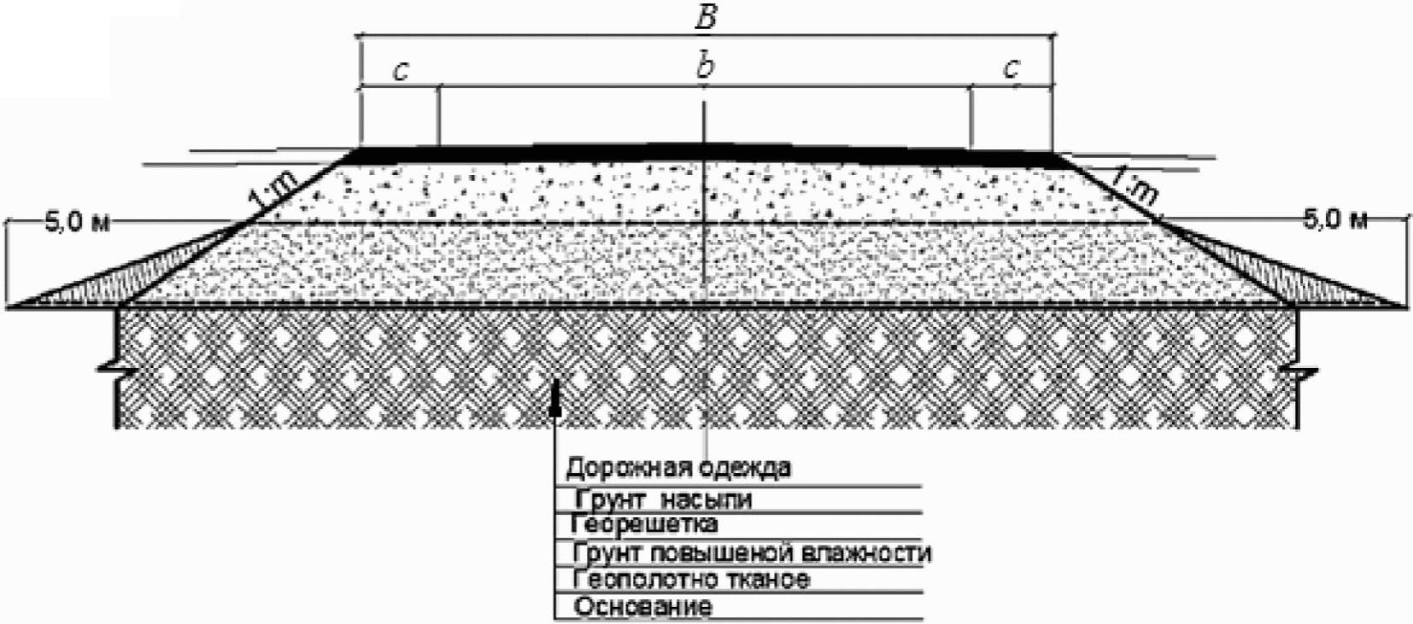

B - ширина насыпи; b - ширина проезжей части;
c - ширина обочин; m - крутизна откосов насыпи

Рисунок 7.1 - Поперечный профиль насыпи на основании ММГ
категорий просадочности IV и V с георешетками и тканым
геополотном для снижения пучинообразования в покрытии

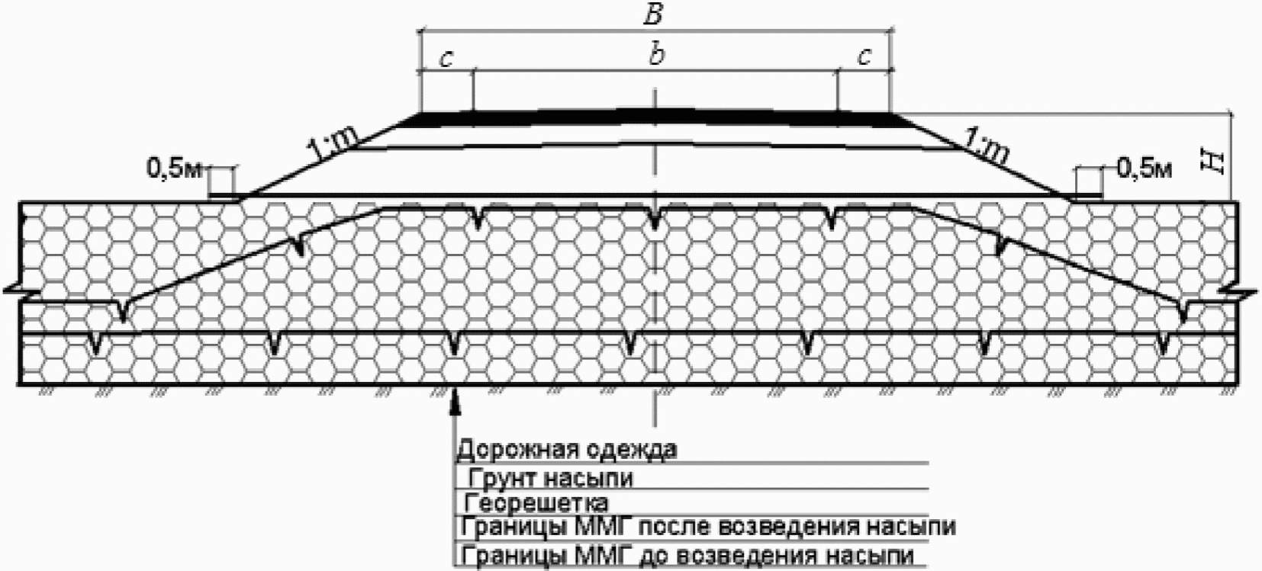

B - ширина насыпи; b - ширина проезжей части;
c - ширина обочин; H - высота насыпи;
m - крутизна откосов насыпи

Рисунок 7.2 - Поперечный профиль насыпи с георешетками
на основании ММГ категорий просадочности IV и V
для повышения общей прочности и устойчивости
земляного полотна

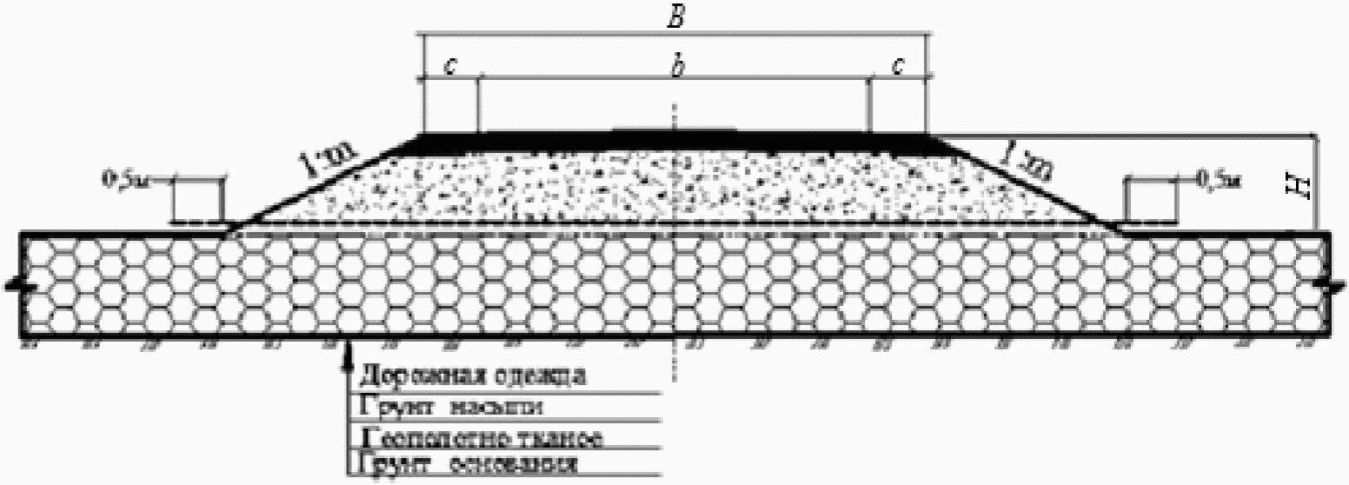

B - ширина насыпи; b - ширина проезжей части; c - ширина
обочин; H - высота насыпи; m - крутизна откосов насыпи

Рисунок 7.3 - Поперечный профиль насыпи с тканым геополотном
на болотах типа I

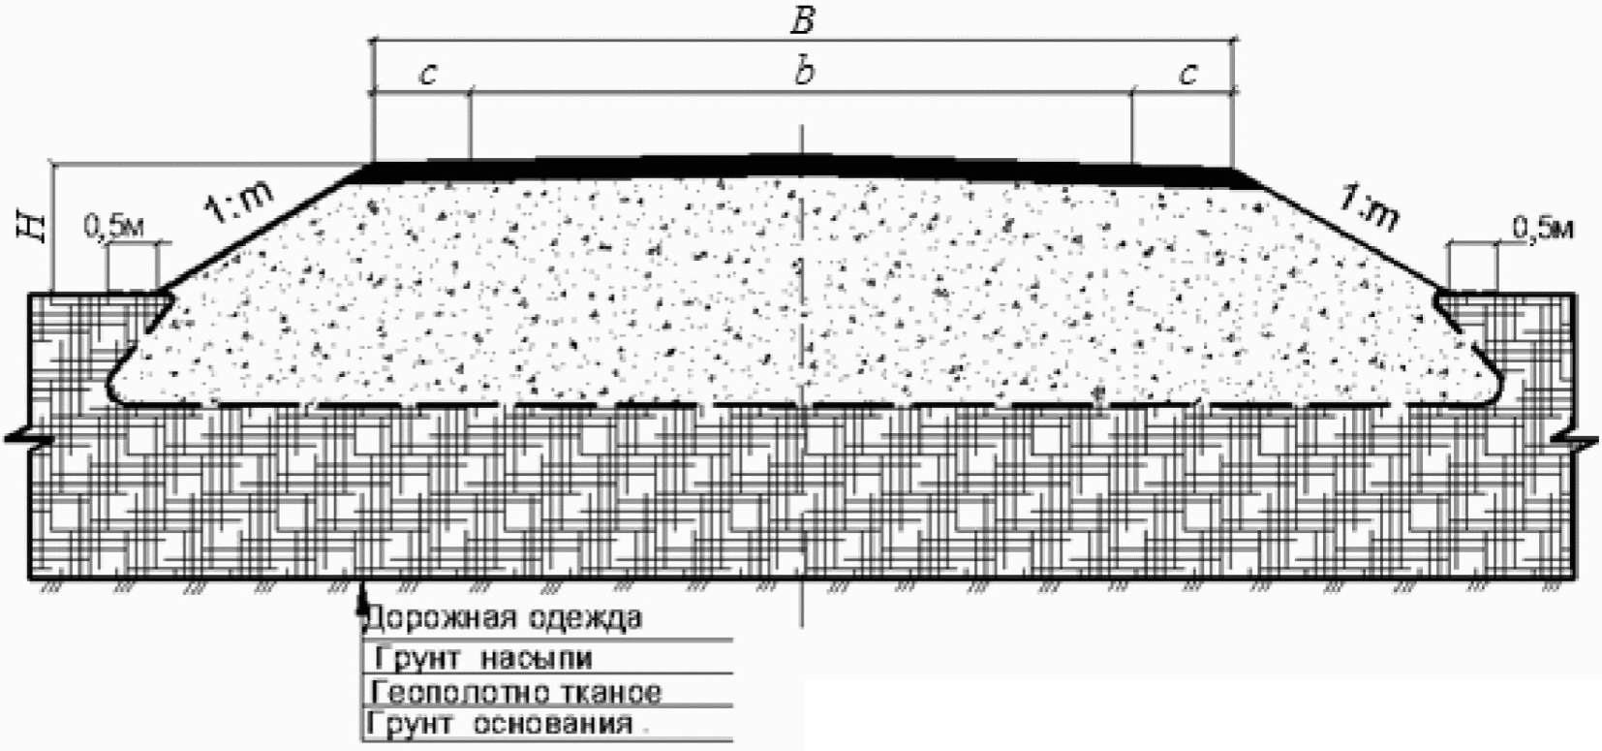

B - ширина насыпи; b - ширина проезжей части; c - ширина
обочин; H - высота насыпи; m - крутизна откосов насыпи

Рисунок 7.4 - Поперечный профиль насыпи с тканым геополотном
в виде полуобоймы на болотах типа II

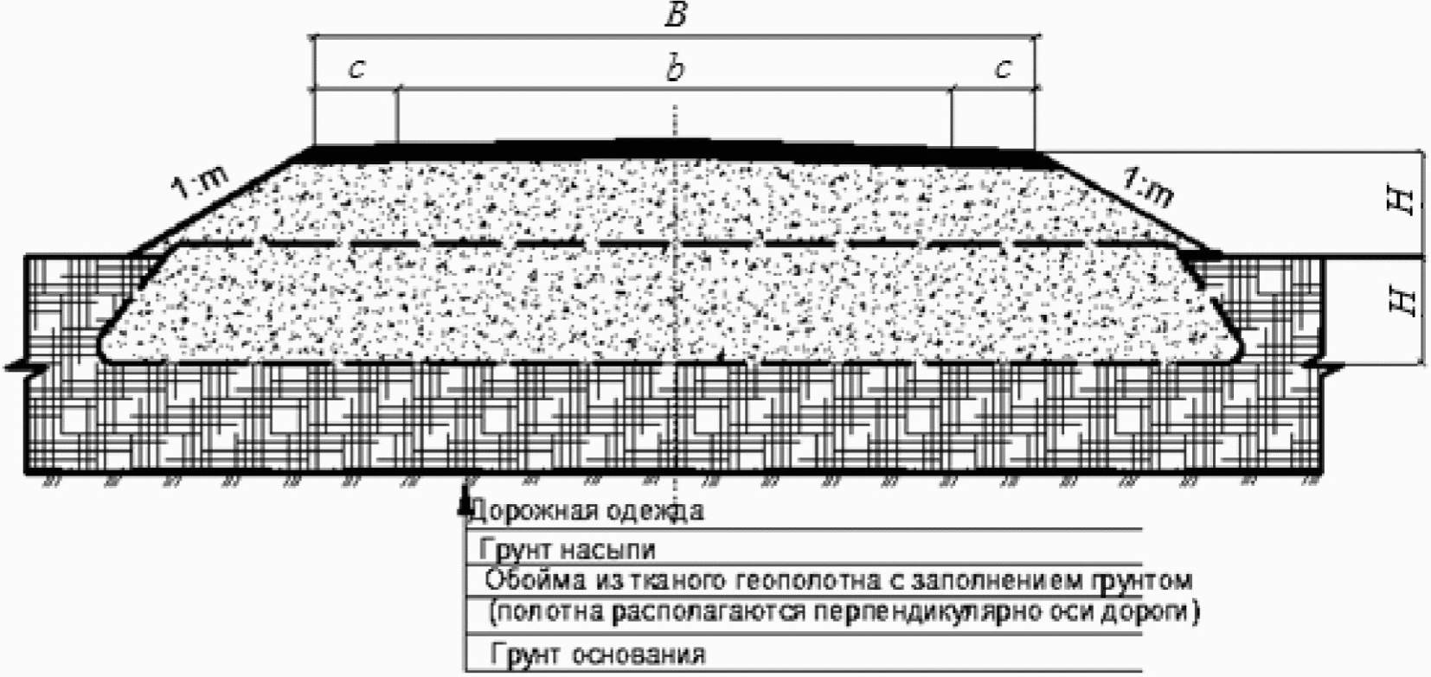

B - ширина насыпи; b - ширина проезжей части; c - ширина
обочин; H - высота насыпи; m - крутизна откосов насыпи

Рисунок 7.5 - Поперечный профиль насыпи с тканым геополотном
на болотах типа III

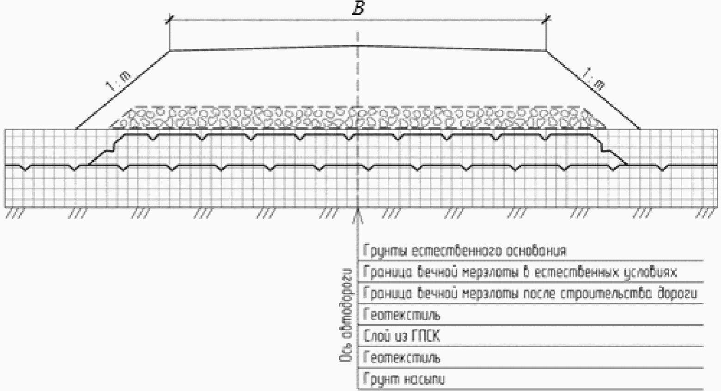

B - ширина насыпи; m - крутизна откосов насыпи;
ГПСК - гранулированная пеностеклокерамика

Рисунок 7.6 - Поперечный профиль насыпи с теплоизоляционным
материалом - гранулированной пеностеклокерамикой совместно
с нетканым геотекстилем при проектировании насыпей
по первому принципу

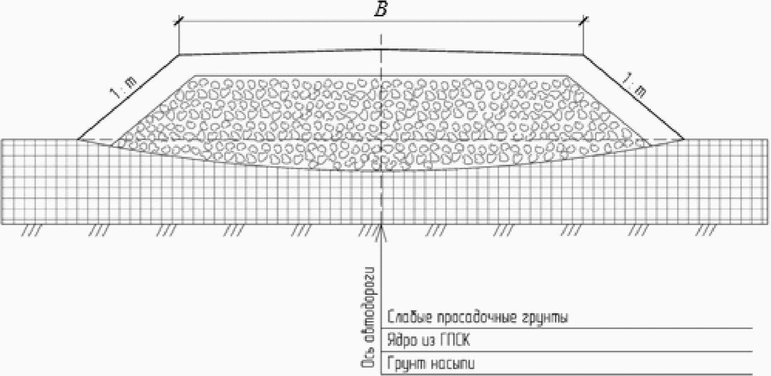

B - ширина насыпи; m - крутизна откосов насыпи;
ГПСК - гранулированная пеностеклокерамика

Рисунок 7.7 - Поперечный профиль насыпи с теплоизоляционным
материалом из гранулированной пеностеклокерамики на участках
дорог со слабыми грунтами (например торфяники) при сезонном
промерзании грунтов

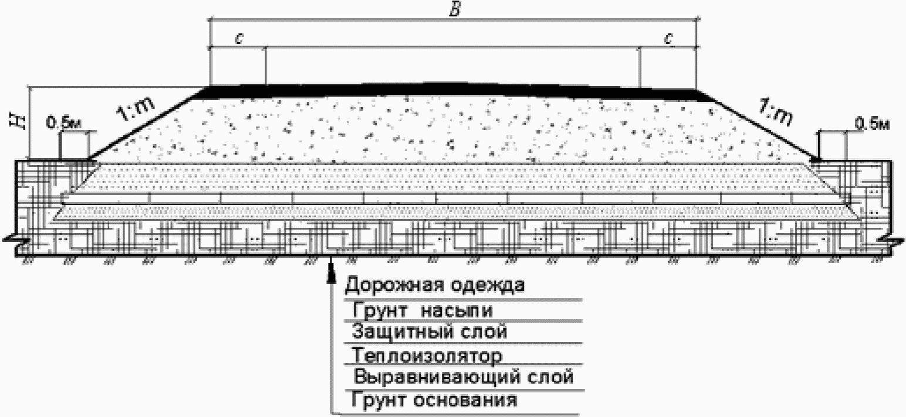

B - ширина насыпи; c - ширина обочин;
H - высота насыпи; m - крутизна откосов насыпи

Рисунок 7.8 - Поперечный профиль насыпи с теплоизолятором
основания и откосных частей насыпи

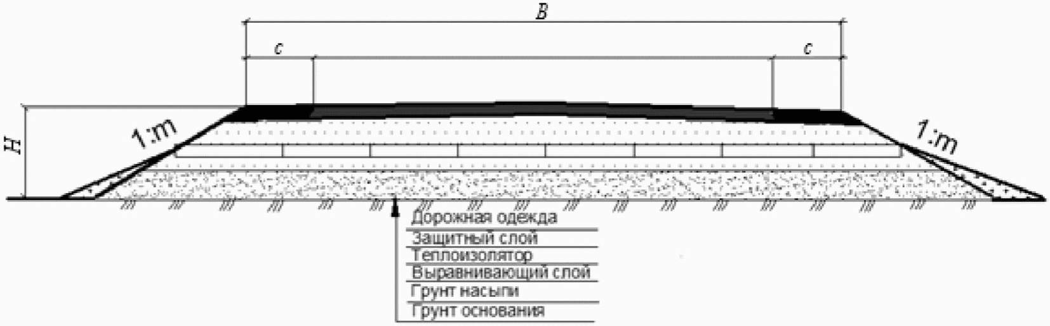

B - ширина насыпи; c - ширина обочин;
H - высота насыпи; m - крутизна откосов насыпи

Рисунок 7.9 - Поперечный профиль насыпи с теплоизолятором
нижней части и основания (откосы покрываются естественным
теплоизолятором - мхом, торфом)

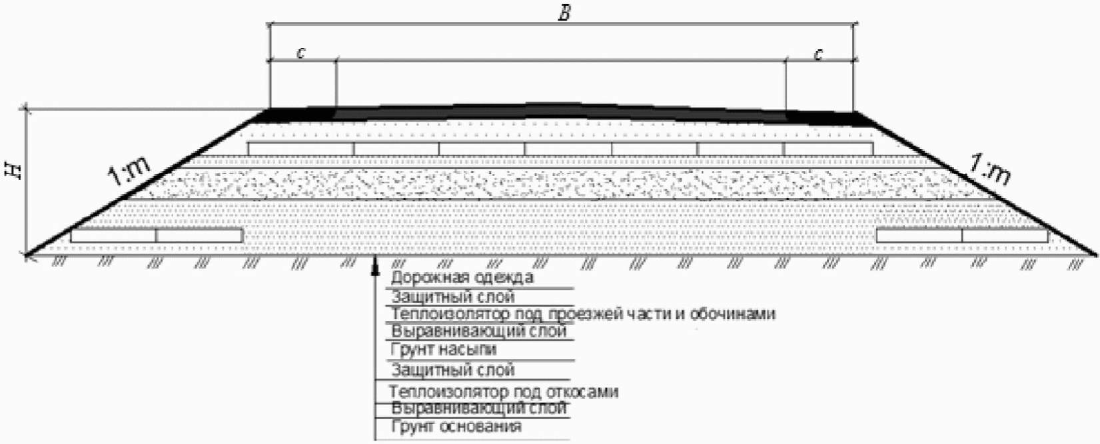

B - ширина насыпи; c - ширина обочин;
H - высота насыпи; m - крутизна откосов насыпи

Рисунок 7.10 - Поперечный профиль насыпи с теплоизолятором
под проезжей частью и обочинами в верхней части земляного
полотна и теплоизолятором в нижней части земляного полотна
под откосами

8 Проектирование водоотводных, водопропускных сооружений и противоналедных мероприятий
8.1 Общие требования при проектировании водоотводных сооружений и противоналедных мероприятий
8.1.1 Требования к проведению инженерных изысканий мест расположения водопропускных сооружений приведены в СП 47.13330, [18] и настоящем своде правил.
8.1.2 Водотоки необходимо пересекать на прямых участках, избегая переходов в местах с наличием перекатов, порогов, островов, конусов, выноса, а также устьевых участков рек и их притоков и мест выходов источников подземных вод.
8.1.3 При проектировании искусственных сооружений и противоналедных мероприятий необходимо руководствоваться требованиями СП 22.13330, СП 25.13330, СП 35.13330, СП 313.1325800, СП 354.1325800 и настоящего свода правил.
8.1.4 Требования к назначению типа и параметров искусственных сооружений с учетом гидрологических характеристик водотока, геокриологических характеристик местности, физико-механических свойств грунтов приведены в [17].
8.1.5 На переходах средних и малых водотоков с большими природными наледями в целях свободного пропуска последних следует рассматривать варианты с увеличением высоты насыпи и отверстия водопропускного сооружения.
8.1.6 На участках прогнозируемых наледей проектирование земляного полотна следует выполнять на основании полученных данных:
- по рельефу, геологии, гидрогеологии и мерзлотно-грунтовым условиям;
- расходу и температуре воды наледных водотоков в осенне-зимний период, их тепловому и ледовому режиму, скорости потока;
- ширине, глубине и уклону русел;
- климатическим показателям, необходимым для теплотехнических расчетов;
- показателям природных наледей, их генетическому типу, линейным размерам, площади и объему наледного льда, периоду формирования наледей;
- прогнозированию степени опасности наледи.
8.1.7 В районах с отрицательной среднегодовой температурой воздуха возникновения искусственных наледей следует ожидать:
- в выемках, карьерах, а также в местах устройства канав и резервов, вскрывающих водоносные слои или способствующих частичному или полному промерзанию последних;
- на участках размещения открытых канав и лотков, используемых для пропуска ручьев и родников подземных вод;
- в местах стеснения водоносных слоев фундаментами сооружений, а также высокими насыпями, возводимыми из глинистых грунтов;
- на переходах малых и средних водотоков, имеющих в осенне-зимний период года температуру воды плюс 0,2 °C и ниже, в случаях пропуска водотоков через мосты и трубы типовой конструкции;
- на участках водотоков с перекатами, порогами, конусами выносов, островами;
- на устьевых участках рек и их притоков;
- на склонах северной экспозиции;
- на участках размещения построечных автомобильных дорог в пределах косогоров, имеющих выходы или неглубокое залегание уровня грунтовых вод.
8.1.8 Проектирование противоналедных мероприятий следует выполнять в соответствии с СП 313.1325800 и настоящим сводом правил.
8.2 Проектирование водоотводных сооружений
8.2.1 В зависимости от рельефа, гидрологических, гидрогеологических и мерзлотно-грунтовых условий для отвода поверхностных вод от земляного полотна проектируют следующие сооружения:
- открытые и полуоткрытые боковые водоотводные канавы;
- открытые лотки;
- нагорные мерзлотные валики, приоткосные бермы, нагорные канавы для перехвата и отвода поверхностной воды с нагорной стороны земляного полотна;
- поперечные канавы для отвода воды из пересекаемых насыпью низин, ограниченных водоразделами;
- кюветы трапецеидальной или треугольной формы в выемках;
- дренажи, галереи, колодцы, фильтрующие насыпи и другие дренажные сооружения.
8.2.2 Боковые водоотводные канавы, притрассовые резервы, разделанные под канавы, и кюветы следует проектировать на устойчивых основаниях, сложенных непросадочными или просадочными грунтами при отсутствии линз и прослоек льда в пределах двойной толщины деятельного слоя.
На участках промышленной автомобильной дороги в Арктической зоне, местность которой подвержена оплыванию, а также если расчетная скорость течения воды в канавах и кюветах будет превышать расчетную для данного вида грунта, дно и откосы канав укрепляют дерном, щебнем, геоматериалами, армированными бетонными плитами и другими материалами.
Углубленные открытые и полуоткрытые канавы устраивают в тех случаях, когда требуется отвести не только поверхностные, но и надмерзлотные воды.
8.2.3 Не допускается проектирование водоотводных канав в просадочных грунтах категорий IV и V по [14] без выполнения мероприятий, повышающих устойчивость грунтов.
8.2.4 Не допускается устройство водоотводных канав при содержании подземного льда в двойной толще деятельного слоя. В этих случаях следует предусматривать устройство приоткосных берм, нагорных валиков, дрен и фильтрующих насыпей.
8.2.5 Нагорные валики располагают не ближе 20 м от подошвы насыпи. Высота валиков определяется теплотехническим расчетом с увеличением полученной высоты на 0,25 м. В любом случае высота валика должна быть не менее 0,6 м, ширина поверху - более 1 м, крутизна откосов - не более 1:2. Откос валика и полоса вдоль валика с нагорной стороны подлежат укреплению.
На сильнольдистых грунтах грунтовые валики необходимо отсыпать на намороженный слой торфа или мха толщиной 25 - 30 см.
8.2.6 Лотки следует проектировать:
- на наледных участках для осушения местности, перехвата и отвода поверхностных и наледных потоков за пределы земляного полотна;
- на участках с переувлажненными грунтами, в которых устойчивость канав и кюветов не может быть обеспечена;
- на участках скальных грунтов при значительном уклоне косогора;
- в стесненных условиях, когда невозможно устройство углубленного кювета;
- для перепуска в низовую сторону на косогорных участках с благоприятными мерзлотно-грунтовыми условиями.
При круглогодичном потоке грунтовых вод лотки следует проектировать узкими и глубокими, предусматривая их утепление.
8.2.7 Дренажи предусматривают для перехвата и отвода грунтовых вод, залегающих на глубине более 2 м, при условии их круглогодичной работы.
8.2.8 Размеры водоотводных устройств определяют на основании гидравлических и теплотехнических расчетов.
8.3 Проектирование искусственных сооружений
8.3.1 При проектировании искусственных сооружений необходимо учитывать:
- требования к материалам, из которых изготовлены мосты и трубы;
- целесообразность использования сборных элементов;
- сохранение, по возможности, грунтов основания в мерзлом состоянии;
- возможность увеличения длины пролетов мостов;
- использование статически определимых систем;
- необходимость свободного пропуска наледи и талых вод по наледному льду.
8.3.2 Малые мосты следует применять на участках со сложными мерзлотно-грунтовыми условиями (близкое расположение подземных льдов, сильнольдистые грунты), а также на наледных участках.
8.3.3 Мосты и путепроводы следует проектировать в соответствии с СП 35.13330 и настоящим сводом правил.
Нормативную временную вертикальную нагрузку от подвижного состава на промышленных автомобильных дорогах в Арктической зоне всех категорий следует принимать класса НК14 по ГОСТ Р 52748.
В случае использования автомобилей с более высокой нагрузкой последнюю следует принимать за расчетную.
8.3.4 Ширину мостов и путепроводов следует назначать в соответствии с таблицей 8.1.

Таблица 8.1

Ширина мостов и путепроводов

Категория дороги или улицы | Число полос движения | Габарит | Ширина, м
Категория дороги или улицы | Число полос движения | Габарит | полос безопасности | проезжей части
I_{па} | 2 | Г-13,0 | 2,0 | 9,0
II_{па} | 2 | Г-12,0 | 2,0 | 8,0
III_{па} | 1 | Г-10,0 | 1,5 | 7,0
Примечание - В настоящей таблице ширина проезжей части приведена при использовании автомобилей с габаритом 2,5 м. В случае использования автомобилей с габаритом, превышающим указанный, ширина проезжей части увеличивается пропорционально габариту используемого автомобиля.
Ширину тротуаров следует принимать в соответствии с заданием на проектирование.

8.3.5 Отверстие мостов необходимо рассчитывать на пропуск максимальных расходов паводков с вероятностью превышения для промышленных автомобильных дорог категорий I_{па} и II_{па} 2%, для промышленных автомобильных дорог категории III_{па} - 3%.
8.3.6 Расчет свайных оснований необходимо выполнять с учетом тепловых потоков в трех направлениях.
8.3.7 В местах развития природных наледей объемом свыше 1000 м³ с нечетко выраженными наледными источниками и невозможностью или нецелесообразностью устранения причин возникновения наледи следует предусматривать мосты с увеличенными отверстиями на всю ширину наледного лога.
8.3.8 Высоту подмостового габарита по условиям пропуска наледи и весеннего паводка следует назначать в соответствии с ГОСТ 26775.
8.3.9 Ширину участка, перекрываемого путепроводом балочного типа, следует принимать с учетом возможности размещения отвалов снега после расчистки под путепроводом промышленной автомобильной дороги.
На путепроводе тоннельного типа должно предусматриваться полное удаление снега в пределах отверстия путепровода.
8.3.10 На мостах и путепроводах по условиям снегонезаносимости следует предусматривать сквозные конструкции ограждений проезжей части и перил, обеспечивающие необходимую продуваемость.
8.3.11 На постоянно действующих малых и средних водотоках необходимо предусматривать мероприятия, компенсирующие нарушенные строительством мерзлотно-гидрологические условия.
8.3.12 На участках с залеганием грунтов категорий по просадочности III и IV [14] или подземных льдов, наличием солифлюкционных процессов проект моста разрабатывают индивидуально.
8.3.13 При проектировании труб необходимо руководствоваться СП 35.13330, СП 313.1325800 и настоящим сводом правил.
8.3.14 На промышленных автомобильных дорогах категорий I_{па}, II_{па}, III_{па} в Арктической зоне следует предусматривать трубы капитального типа: бетонные, железобетонные и металлические. Круглые металлические и железобетонные трубы применяют при пересечении действующих и временных водотоков с более благоприятными мерзлотно-грунтовыми условиями. Минимальное отверстие и высоту труб назначают не менее 1,5 м. Требования к расчету отверстия на пропуск расходов воды в безнапорном режиме приведены в [19].
8.3.15 Конструкция труб должна обеспечивать их целостность в случае возможных деформаций грунтового основания. В случае сложных мерзлотно-грунтовых условий предпочтение следует отдавать металлическим гофрированным трубам.
Для дополнительного повышения устойчивости труб необходимо предусматривать мероприятия, изложенные в СП 313.1325800.
8.3.16 Проектирование фундамента железобетонных труб следует проводить с учетом просадочности и пучинистости талых грунтов и ММГ основания, используя первый и второй принципы проектирования насыпей промышленных автомобильных дорог в районах распространения ММГ.
8.3.17 Использование грунтов в мерзлом состоянии рекомендуется для оснований из просадочных грунтов, имеющих температуру ниже минус 1,5 °C.
Для сохранения грунтов основания в мерзлом состоянии и обеспечения расчетного температурного состояния необходимо:
- не нарушать моховой и травяной покров на расстоянии не менее чем по 20 м с каждой стороны;
- предусматривать защиту поверхности грунта возле трубы от размыва;
- при забивке свай, по возможности, сохранять температурный режим грунтов основания;
- разработку котлованов и устройство фундаментов проводить в зимнее время;
- при засыпке котлованов труб применять нефильтрующий грунт с защитой его от размыва.
8.3.18 Для сохранения расчетного температурного режима с температурой минус 1,5 °C и выше необходимо дополнительно применять охлаждающие установки и устройства, а при забивке свай - проводить продувку холодным воздухом.
8.3.19 Использование ММГ в оттаивающем и оттаявшем состояниях рекомендуется при относительно неглубоком залегании скальных пород, непросадочных при оттаивании мерзлых грунтов, а также при наличии талых и сыпучемерзлых грунтов.
8.3.20 Предварительное оттаивание ММГ основания (просадочных при оттаивании) допускается осуществлять до возведения фундамента. Глубину предварительного оттаивания определяют расчетом.
8.3.21 Бесфундаментные трубы допускается принимать при использовании в основаниях талых, сыпучемерзлых и оттаявших непучинистых или слабопучинистых грунтов. Проектирование таких труб осуществляется с учетом предотвращения растяжки водопропускных труб.
8.3.22 Трубы на облегченных фундаментах проектируют на суходолах, сложенных низкотемпературными ММГ. Глубину заложения фундамента устанавливают на основании теплотехнического расчета с учетом сохранения грунтов в мерзлом состоянии.
8.3.23 Для повышении устойчивости труб на сильно льдистых грунтах следует предусматривать устройство в основании облегченных фундаментов водонепроницаемого слоя толщиной 20 - 25 см, а также из плотного торфа или мха.

9 Проектирование дорожных одежд
9.1 Общие положения по проектированию дорожных одежд
9.1.1 При проектировании дорожной одежды необходимо руководствоваться следующими принципами:
- тип дорожной одежды и вид покрытия, конструкция одежды в целом должны удовлетворять транспортно-эксплуатационным требованиям, предъявляемым к промышленной автомобильной дороге в Арктической зоне соответствующей категории, и ожидаемым в перспективе составу и интенсивности движения с учетом изменения интенсивности движения в течение заданных межремонтных сроков и предполагаемых условий ремонта и содержания;
- при проектировании дорожной одежды расчетное значение модуля упругости грунтов основания следует принимать в соответствии с 7.3; значения модуля упругости для грунтов земляного полотна приведены в [15];
- в районах, недостаточно обеспеченных каменными материалами, необходимо применять местные строительные материалы, побочные продукты промышленности и природные органические вяжущие. Кроме того, следует стремиться к созданию, по возможности, наименее материалоемкой конструкции с наименьшим количеством слоев;
- конструкция должна быть технологичной и обеспечивать возможность максимальной механизации и индустриализации строительства;
- в конструкции капитального типа необходимо предусматривать современные высокоэффективные морозозащитные материалы и геоматериалы, обеспечивающие прочность и устойчивость дорожной конструкции, откосов и придорожной полосы в течение всего периода эксплуатации;
- при назначении в качестве покрытия асфальтобетона предпочтение необходимо отдавать полимерасфальтобетону;
- для объектов инфраструктуры (АЗС и т.п.), а также на отдельных участках промышленных автомобильных дорог в Арктической зоне допускается применение цветного асфальтобетона.
9.1.2 Требования к расчету дорожных одежд нежесткого типа приведены в [19].
9.1.3 При определении длительности расчетного периода необходимо вводить коэффициенты для промышленных автомобильных дорог в Арктической зоне, расположенных на следующих грунтах:
- болота типа III (мокрые места) - 1,6;
- болота типа II (сырые места) - 1,4;
- глинистые ММГ (сырые места) - 1,25;
- глинистые ММГ (сухие места) - 1,2.

10 Строительство земляного полотна
10.1 Общие требования к строительству земляного полотна
10.1.1 Строительство промышленных автомобильных дорог в Арктической зоне осуществляют в соответствии с СП 78.13330, СП 313.1325800 и указаниями настоящего свода правил.
10.1.2 Возведение земляного полотна осуществляют на основе одного из двух принципов:
- первый принцип предусматривает поднятие верхнего горизонта вечной мерзлоты до подошвы насыпи и ее сохранение на этом уровне в течение всего периода эксплуатации промышленной автомобильной дороги в Арктической зоне;
- второй принцип предусматривает ограничение глубины оттаивания грунтов основания, устанавливаемого расчетным путем.
10.1.3 В соответствии с первым принципом сооружение насыпи осуществляется только в зимний период с незначительным опережением фронта работ; отсыпка земляного полотна из несцементированных обломочных грунтов или мерзло-комковатых грунтов осуществляется автомобильным транспортом в зимний период на полную высоту. В случае несцементированных грунтов возведение земляного полотна допускается осуществлять в две стадии: нижнюю часть насыпи возводят в зимний период, а верхнюю до проектной отметки - летом.
10.1.4 Не допускается оставлять расчищенную просеку на летний период.
10.1.5 При выполнении строительных работ по второму принципу необходимо обеспечить максимальное осушение грунтов в притрассовых резервах и возможно меньшее протаивание их в основании насыпи. Для этого все подготовительные работы выполняют за год до начала земляных работ. Лес вырубают и удаляют с просеки в зимний период. С полосы резервов мохорастительный покров удаляют сразу после его протаивания, а в основании его сохраняют полностью.
Земляное полотно в основном возводят из местных грунтов с использованием бульдозеров, скреперов и других дорожно-строительных машин.
10.1.6 При возведении земляного полотна в районе ММГ необходимо учитывать природно-климатические и грунтово-гидрогеологические особенности, которые определяют условия работы дорожно-строительных машин, основные способы и технологические схемы возведения земляного полотна, а также сроки производства работ.
Для этого выполняют анализ температурного режима воздуха и его изменения по месяцам. Устанавливают максимальную и минимальную температуры, мощность деятельного слоя, количество осадков в виде дождя и снега, направление ветров. Разрабатывают дорожно-климатический график, на основании которого устанавливают период распутицы, простои в работе из-за осадков в летний период и из-за метелей в зимний период, время на разработку талого и мерзлого грунтов. Принятому принципу проектирования соответствует конкретный способ возведения земляного полотна.

11 Строительство дорожных одежд
11.1 Строительство дорожных одежд должно отвечать требованиям, изложенным в СП 78.13330, СП 313.1325800 и настоящем своде правил.

КонсультантПлюс: примечание.
В официальном тексте документа, видимо, допущена опечатка: пункт 11.1.2 отсутствует.
11.2 Каменные материалы, используемые в дорожных одеждах в виде оснований или в составе смесей, должны отвечать требованиям нормативных документов, указанных в 11.1.2.
11.3 Следует использовать разведанные запасы местных строительных материалов и отходов местной промышленности с предварительной разработкой технологии их использования, в частности, асфальтены, золошлаковые отходы ТЭС, а также других местных материалов и отходов промышленности, пригодных для непосредственного использования в дорожных конструкциях.
11.4 Для продления строительного сезона допускается использовать для устройства покрытия литые асфальтобетонные смеси и холодный асфальтобетон, которые допускается укладывать при отрицательной температуре.
11.5 В целях расширения использования местных материалов и сокращения сроков строительства целесообразно применять технологию холодного ресайклинга, позволяющего в сжатые сроки подготовить основание или покрытие в условиях короткого строительного сезона в Арктической зоне.
11.6 Для ускорения процесса строительства и повышения эффективности используемых материалов уплотнение конструктивных слоев и грунтов земляного полотна необходимо осуществлять с помощью виброкатков.

12 Строительство водопропускных сооружений
12.1 Строительство водопропускных сооружений осуществляется в соответствии с [7], СП 22.13330, СП 25.13330, СП 46.13330, СП 313.1325800 и настоящим сводом правил.
12.2 Входной, операционный, приемочный контроль, а также приемку конструкции (изделия) в эксплуатацию осуществляют в соответствии с СП 46.13330.
12.3 При строительстве необходимо учитывать прогнозные погодно-климатические данные, полученные от ближайшей метеорологической станции.
12.4 Строительная площадка должна быть расположена на расстоянии не менее 50 м от трассы промышленной автомобильной дороги.
12.5 Работы на строительной площадке должны проводиться с соблюдением требований по охране окружающей среды.
12.6 После завершения всех работ на строительной площадке и ее перебазирования на другое место необходимо выполнить рекультивацию данной территории.

13 Пересечения автомобильных дорог с горячими газо- и нефтепроводами
13.1 Требования к пересечениям промышленных автомобильных дорог в Арктической зоне с горячими трубопроводами различных диаметров и назначения, которые должны осуществляться подземным способом, приведены в СП 36.13330, СП 313.1325800, [14] и настоящем своде правил.
13.2 В целях снижения теплового воздействия от горячих трубопроводов на основание в месте расположения насыпи земляного полотна необходимо использовать высокоэффективные теплоизоляционные материалы.
13.3 Контроль качества и приемку земляных работ проводят в соответствии с СП 86.13330.

14 Разработка карьеров
14.1 Требования к разработке карьеров приведены в СП 313.1325800, [14] и настоящем своде правил.
14.2 Карьеры целесообразно располагать в непосредственной близости от места производства, в соответствии с требованиями нормативных документов и выбранным принципом проектирования земляных работ, исходя из технико-экономических показателей и сокращения времени транспортирования грунта во избежание смерзания талого глинистого грунта в зимний период. Предпочтение следует отдавать участкам с уклоном не менее 5% и участкам, где могут быть мощные талики, а также в местах обсохших тундровых котловин вблизи бугров пучения, наличие которых свидетельствует о близком залегании крупноскелетных грунтов под озерными илами.
14.3 При подготовке к разработке грунтовых карьеров и резервов следует выполнить работы по закреплению на местности границ отведенного земельного участка, расчистке территории и устройству землевозных дорог.
14.4 Для создания резерва талых грунтов необходимо использовать радиационное оттаивание и утепление снегонакоплением.
14.5 При заготовке талого грунта методом послойной радиационной оттайки разработку грунта осуществляют двумя способами: 1) по мере оттайки грунт перемещают бульдозерами в штабель с дальнейшей погрузкой его в автотранспортные средства; 2) непосредственно погрузкой его экскаваторами или погрузчиками в автотранспортные средства.
14.6 Первым способом разрабатывают твердомерзлые грунты, а вторым - сухомерзлые и сыпучемерзлые. Экскавацию грунта из штабелей осуществляют в летнее время или зимой после просушивания.
14.7 Разработка грунта в летний период с использованием радиационного оттаивания осуществляется бульдозерами. Скорость оттаивания на момент строительства принимают на основании данных ближайшей метеорологической станции.
14.8 Технология заготовки мерзлого и многолетнемерзлого грунта рыхлением включает собственно рыхление грунта на захватке и штабелирование его для хранения или немедленного использования. Для рыхления необходимо использовать бульдозеры мощностью 300 - 350 л.с., оборудованные рыхлителем.
В случае невозможности осуществить рыхление бульдозерами применяют взрывные работы.
14.9 При немедленном использовании разрыхленного грунта его сразу же транспортируют в насыпь в целях исключения возможности смерзания.
14.10 Штабели летней заготовки, предназначенные для зимней разработки, необходимо отсыпать высотой более глубины их возможного сезонного промерзания и защищать теплоизоляционными покрытиями из естественных материалов (мох, торф, снег и др.) или ИТМ.
14.11 Для повышения степени просушки грунтов в летнее время необходима двойная или тройная перекладка штабеля.
14.12 Зимнюю разработку карьеров и штабелей заготовленного грунта необходимо выполнять с соблюдением следующих правил:
- снег с поверхности удалять не более чем на смену работы экскаваторов, а в сильные морозы - на половину смены;
- передвижение транспортных средств осуществлять по подошве разрабатываемого котлована в карьере;
- разработку буртов и карьеров, расположенных на уклоне, начинать с низовой стороны.

15 Контроль качества строительства и приемка работ
15.1 Контроль качества строительных работ и приемки осуществляется в соответствии с СП 78.13330, СП 313.1325800 и настоящим сводом правил.
15.2 Производственный контроль качества строительства должен включать входной контроль проектно-сметной документации и дорожно-строительных материалов, контроль производственных процессов, а также приемочный контроль объекта в целом.
15.3 Входной контроль проектно-сметной документации предусматривает проверку ее достаточности для осуществления производственной деятельности.
15.4 Входной контроль дорожно-строительных материалов заключается в проверке их соответствия характеристик требованиям нормативных документов и проекта, а также соблюдения правил хранения и разгрузки.
15.5 Операционный контроль в соответствии с технологическим регламентом предусматривает выполнение следующих операций:
- соблюдение технологии выполнения строительно-монтажных процессов;
- обеспечение соответствия выполняемых работ проекту и требованиям нормативных документов;
- своевременное выявление дефектов, причин их возникновения и принятие мер по их устранению.
15.6 При приемочном контроле необходимо проводить проверку качества выполненных строительно-монтажных работ, а также освидетельствование скрытых работ и проверку отдельных конструктивных элементов.
15.7 Скрытые работы подлежат освидетельствованию с составлением актов по форме, принятой в строительной организации. Акт освидетельствования скрытых работ должен составляться на завершенный процесс. Запрещается выполнение последующих работ при отсутствии актов освидетельствования предшествующих скрытых работ.
15.8 Ответственные конструкции (мостовые и другие конструкции) подлежат приемке в процессе строительства с участием представителя проектной организации или технического надзора и составлением акта промежуточной приемки этих конструкций.
15.9 На всех стадиях строительства должен выборочно осуществляться инспекционный контроль комиссией, назначаемой руководством вышестоящей организации.
15.10 Приемка в эксплуатацию объектов осуществляется в соответствии с СП 68.13330.

16 Охрана окружающей среды
16.1 Общие положения по охране окружающей среды
16.1.1 Мероприятия по охране окружающей среды следует выполнять в соответствии с [5] - [10], СП 34.13330, СП 313.1325800 и настоящим сводом правил.
16.1.2 В проектной документации должен содержаться раздел, включающий результаты оценки воздействия строительства и эксплуатации промышленной автомобильной дороги в Арктической зоне на окружающую среду и перечень мероприятий:
- по охране атмосферного воздуха;
- охране и рациональному использованию земельных ресурсов и почвенного покрова;
- рациональному использованию и охране вод и водных биоресурсов на пересекаемых промышленной автомобильной дорогой в Арктической зоне реках и других водных объектах;
- рациональному использованию нерудных полезных ископаемых, используемых при строительстве;
- охране растительного и животного мира.
16.1.3 В разделе оценки воздействия на окружающую среду должны быть приведены исходные данные для разработки мероприятий и материалы по отводу земли.
16.1.4 Отвод земли для временного и постоянного использования, связанного со строительством промышленных автомобильных дорог в Арктической зоне, осуществляется в соответствии с [9].
16.2 Оценка уровня загрязнения почв и разработка соответствующих мероприятий
16.2.1 В соответствии с перспективными интенсивностью и составом движения выполняют расчет ширины полосы загрязнения почвы свинцом.
16.2.2 В случае необходимости ограничения ширины полосы загрязнения следует предусмотреть соответствующие мероприятия (грунтовые валы и т.п.).
16.3 Оценка уровня загрязнения атмосферного воздуха промышленным автомобильным транспортом и разработка соответствующих мероприятий
16.3.1 Оценку уровня загрязнения воздушной среды оксидами углерода CO, оксидами азота NO_{X}, углеводородами и соединениями свинца проводят в соответствии с [5].
16.3.2 В случае необходимости снижения уровня и ширины полосы распространения загрязнения необходимо осуществлять установку защитных экранов, сооружение защитных валов, а также прокладку промышленной автомобильной дороги в выемке.
16.3.3 Кроме мероприятий активного характера могут быть применены организационные мероприятия:
- изменение параметров промышленной автомобильной дороги, направленное на повышение средней скорости транспортного потока;
- ограничение движения отдельных типов автомобилей полностью или в отдельные интервалы времени;
- усиление контроля за движением автомобилей с неотрегулированными двигателями по участку промышленной автомобильной дороги, чувствительному к загрязнению воздушной среды, в целях минимизации токсичных выбросов;
- топливораздаточные колонки на АЗС должны быть оборудованы системой отсоса паров бензина при заправке бензобака автомобиля, не допускать проливов нефтепродуктов и быть оборудованы системой контроля полноты бензобака и автоматического отключения поступления нефтепродуктов в бак автомобиля при его переполнении;
- для снижения выбросов нефтепродуктов при транспортировании и сливе их из автоцистерн в резервуары АЗС необходимо контролировать состояние оборудования автоцистерн.
16.4 Оценка уровня воздействия поверхностного стока с промышленных автомобильных дорог в Арктической зоне на водную среду и разработка соответствующих мероприятий
16.4.1 Оценку загрязнения поверхностного стока с промышленных автомобильных дорог в Арктической зоне различными загрязняющими веществами, в числе которых взвешенные вещества, нефтепродукты (бензин, дизельное топливо, масла, мазут и др.), и выявление необходимости его очистки следует проводить расчетом в соответствии с [9].
16.4.2 Если количество загрязняющих веществ в фактическом стоке менее предельных значений, то сброс поверхностных сточных вод может быть допущен непосредственно в водоток без очистки.
16.4.3 Если расчеты показали необходимость очистки поверхностных сточных вод перед их сбросом в водоток, следует применять локальные очистные сооружения (например, камерные и тонкослойные отстойники).
16.4.4 Сброс дождевых или талых вод с поверхности промышленных автомобильных дорог в Арктической зоне за пределами водоохранных зон и населенных пунктов проводится кюветами, лотками, по откосам на рельеф местности без дополнительной очистки со скоростями ниже размывающих для грунтов в месте выпуска воды.
16.5 Оценка уровня запыленности воздуха в результате воздействия автотранспортных средств
16.5.1 Оценку степени запыленности воздуха выполняют в соответствии с [5].
16.5.2 Если запыленность воздуха превышает допустимые значения для данной местности, то снижение концентрации пыли в воздухе может быть осуществлено следующими путями:
- устройством поверхностной обработки;
- распределением на поверхности покрытия веществ, содержащих органическое вяжущее;
- устройством покрытия, содержащего органическое вяжущее;
- розливом на поверхность покрытия природных местных материалов (например, соленых пластовых вод и аналогичных материалов).
16.6 Оценка уровня шумового воздействия транспорта на окружающую среду и разработка мероприятий по его снижению
16.6.1 Расчет уровня шумового воздействия осуществляется в соответствии с [5].
16.6.2 Основными мероприятиями по снижению шумового воздействия на окружающую среду являются:
- применение шумозащитных барьеров, валов;
- прокладка трассы промышленной автомобильной дороги в выемке;
- регулирование движения по времени в течение суток, по грузоподъемности, по участкам и т.д.;
- использование для покрытия щебеночно-мастичного асфальтобетона с наименьшей фракцией каменного материала;
- запрет на отдельных участках промышленной автомобильной дороги подачи звукового сигнала;
- контроль технического состояния автотранспортных средств.
16.7 Оценка воздействия промышленной автомобильной дороги в Арктической зоне и движения автомобильного транспорта на животный и растительный мир
16.7.1 Прокладка промышленных автомобильных дорог по особо охраняемым территориям и заповедникам в Арктической зоне не допускается. Трасса должна быть удалена от заповедных зон на расстояние не менее 1,5 км.
16.7.2 При разработке мероприятий по повышению безопасности дорожного движения не допускается предусматривать использование материалов, веществ, которые могут оказать неблагоприятное воздействие на растительный и животный мир.
16.7.3 При сооружении промышленной автомобильной дороги в Арктической зоне следует учитывать такие аспекты влияния на сложившийся до постройки дороги растительный и животный мир, как:
- изменение среды обитания животных;
- воздействие шума от автотранспортных средств;
- ухудшение состава воздушной среды;
- снижение лесного ресурса, используемого животными.
16.7.4 В целях снижения негативного воздействия на природу необходимо:
- в местах перехода через водотоки в максимальной степени учитывать требования, предъявляемые к сохранению водоохранных зон и лесных полос по берегам;
- для сохранения растительного ресурса, при необходимости, осуществлять регулирование уровня грунтовых вод;
- при расчистке полосы для дорожных работ не допускается складирование лесоматериалов в пределах отведенных земель и на территории леса за границами отвода.
16.7.5 При проектировании промышленных автомобильных дорог в Арктической зоне необходимо предусматривать мероприятия по недопущению несанкционированного съезда автомобилей в лесные массивы, расположенные вдоль дорог.
16.7.6 На пересечениях путей миграции животных с промышленными автомобильными дорогами в Арктической зоне в случае невозможности обхода путей миграции животных необходимо устраивать скотопрогоны, используя для этого искусственные сооружения и устройство ограждений высотой 2,0 - 2,5 м по обе стороны от перехода на расстоянии не менее 0,5 км согласно требованиям [5].
16.7.7 В местах вероятного пересечения дикими животными промышленной автомобильной дороги необходимо устанавливать катафоты, отражающие в темное время свет приближающейся машины и отпугивающие животных.
16.7.8 В случаях, когда трасса дороги или мостовой переход пересекают водные объекты, имеющие рыбопромысловое значение, или такие объекты попадают в зону влияния дороги, в проекте следует предусматривать меры защиты водной фауны, обеспечивая проход рыбы на нерест.
16.7.9 Для обеспечения сохранности рыбы и других форм водной флоры и фауны на всех водных объектах не допускаются сброс стоков, в которых концентрация загрязняющих веществ превышает допустимое значение, и производство земляных, гидротехнических или других работ без согласования с природоохранными органами.
16.7.10 В водоохранных зонах рек запрещаются загрязнение поверхности земли, в том числе свалка мусора, отходов производства, а также стоянка, мойка и ремонт автомобилей и дорожно-строительной техники, заливка топлива. Для неустойчивых и особо чувствительных экологических систем (многолетние мерзлые водонасыщенные грунты, болота, пойменные зоны, оползневые склоны и т.п.) в проекте следует предусматривать меры, обеспечивающие минимизацию нарушения экологического равновесия. При выборе направления и проектировании трассы новых железнодорожных линий в Арктической зоне следует:
- прокладывать трассу преимущественно по безлесному водоразделу;
- не устраивать резервы в мелких и пылеватых песках во избежание ветровой эрозии;
- предусматривать мероприятия по сохранению торфяномохового растительного покрова.
Пересекаемые трассой и мостовыми переходами поймы рек должны быть защищены от заиливания и заболачивания.
16.7.11 В проектной документации необходимо предусматривать следующие ликвидационные работы после строительства мостового перехода:
- удаление из русла реки островков, отсыпанных во время сооружения опор;
- очистка русла реки и поймы от загромождающих их предметов, извлечение и вывозка свай, подмостей и временных опор;
- разборка временных сооружений на строительной площадке, планировка и рекультивация земель, включая карьеры и подъездные дороги.

Приложение А

ТРЕБОВАНИЯ К ГРУНТАМ ДЛЯ СООРУЖЕНИЯ ЗЕМЛЯНОГО ПОЛОТНА

Таблица А.1

Требования к талым глинистым грунтам для сооружения
земляного полотна

Тип дорожной одежды | Верхняя часть насыпи толщиной до 1,5 м от низа дорожной одежды | Нижняя часть насыпи толщиной 1,5 - 6,0 м (неподтопляемая) | Нижняя часть насыпи толщиной 1,5 - 6,0 м (подтопляемая)
1-й тип местности по увлажнению
Капитальный, облегченный | Супеси легкие, суглинки легкие с содержанием пылеватых частиц не более 35%, глинистых частиц не более 15% | Супеси легкие, суглинки легкие с содержанием пылеватых частиц не более 35%, глинистых частиц не более 20% | Супеси легкие с содержанием пылеватых частиц не более 35%, глинистых частиц не более 15%
Переходный, низший | Супеси, суглинки с содержанием пылеватых частиц не более 50%, глинистых частиц не более 25% | Супеси, суглинки легкие пылеватые с содержанием пылеватых частиц не более 55%, глинистых частиц не более 25% | Супеси легкие с содержанием пылеватых частиц не более 35%, глинистых частиц не более 15%
2-й тип местности по увлажнению
Капитальный, облегченный | Супеси легкие, суглинки легкие с содержанием пылеватых частиц не более 35%, глинистых частиц не более 15% | Супеси легкие, суглинки легкие с содержанием пылеватых частиц не более 35%, глинистых частиц не более 15% | Супеси легкие с содержанием пылеватых частиц не более 35%, глинистых частиц не более 15%
Переходный, низший | Супеси, суглинки с содержанием пылеватых частиц не более 50%, глинистых частиц не более 20% | Супеси, суглинки легкие пылеватые с содержанием пылеватых частиц не более 55%, глинистых частиц не более 25% | Супеси, суглинки с содержанием пылеватых частиц не более 70%
3-й тип местности по увлажнению
Капитальный, облегченный | Супеси легкие с содержанием пылеватых частиц не более 30%, глинистых частиц не более 10% | Супеси легкие с содержанием пылеватых частиц не более 35%, глинистых частиц не более 15% | Супеси легкие с содержанием пылеватых частиц не более 35%, глинистых частиц не более 15%
Переходный, низший | Супеси, суглинки с содержанием пылеватых частиц не более 50%, глинистых частиц не более 20% | Супеси легкие, суглинки легкие с содержанием пылеватых частиц не более 40%, глинистых частиц не более 20% | Супеси легкие, суглинки легкие с содержанием пылеватых частиц не более 40%, глинистых частиц не более 20%

Таблица А.2

Требования к многолетнемерзлым грунтам для сооружения
земляного полотна

Характеристики мерзлых грунтов | Грунты (по ГОСТ 25100) |  |  |  | Льдогрунтовая масса
Характеристики мерзлых грунтов | Сыпучемерзлые | Сухомерзлые | Твердомерзлые | Льдонасыщенные | Льдогрунтовая масса
Суммарная влажность (льдистость), % | 0 - 3 | 3 - 6 | 7 - 20 | 21 - 38 | 38 - 99
Степень водонасыщения (льдонасыщения) | 0 - 0,01 | 0,01 - 0,1 | 0,1 - 0,8 | 0,8 - 0,9 | 0,9
Коэффициент пористости | 0,48 - 0,63 | 0,5 - 0,66 | 0,56 - 0,71 | 0,71 - 0,9 | 0,9
Коэффициент просадочности при оттаивании (термопросадочность) | 0 | 0 - 0,01 | 0,01 - 0,04 | 0,05 - 0,2 | 0,2
Тип льда-цемента (криогенная структура) | Контактный | Контактный и пленочный | Пленочный и поровый | Поровой и базальный | Базальный
Тип криогенной текстуры | - | Массивная | Массивная | Массивная, редкослоистая и сетчатая | Сетчатая (блоковая)
Прочность на раздавливание, МПа | - | 0 - 1 | 1 - 30 | 9 - 20 | 9 - 15
Прочность по ударнику (при температуре минус 5 °C) | - | 10 | 10 - 200 | 100 - 200 | 100 - 150

Таблица А.3

Категории термопросадочности грунтов при оттаивании
для промышленных автомобильных дорог в Арктической зоне

Категория термопросадочности грунтов при оттаивании | Относительная просадочность , доли ед. | Льдистость грунта J_{i} | Суммарная влажность грунта W_{f} - сезонноталого слоя, доли ед.
Категория термопросадочности грунтов при оттаивании |  | Льдистость грунта J_{i} | Пески мелкие | Пески пылеватые, супеси легкие | Супеси | Торф
I - непросадочные | 0 - 0,01 | Без ледяных включений  (0 - 0,01) | < 0,18 | < 0,2 | < 0,2 | -
II - малопросадочные | 0,01 - 0,2 | Малольдистый  (0,01 - 0,1) | 0,18 - 0,25 | 0,2 - 0,4 | 0,2 - 0,4 | < 2
III - просадочные | 0,1 - 0,4 | Льдистый  (0,1 - 0,4) | 0,25 | 0,4 | 0,4 | 2 - 12
IV - сильнопросадочные | 0,4 - 0,6 | Сильнольдистый  (0,4 - 0,6) | - | - | > 1,1 | 12
V - чрезмерно просадочные | 0,6 - 1 | С крупными включениями подземного льда  (0,6 - 1,0) | - | - | > 1,1 | 12

Таблица А.4

Классификация мерзлых песчаных грунтов по условиям
разработки и применения для сооружения земляного полотна

Разновидность песчаных грунтов | Условия разработки | Содержание мерзлых комьев крупнее 25 см при разработке, % | Условия применения | Минимальный коэффициент уплотнения |  | Относительная осадка при оттаивании в насыпи, доли ед.
Сыпучемерзлый  W_{f} < 3% | Без рыхления | 0 | Без ограничений | 0,95 | 0,95 | 0
Сухомерзлый  3% < W_{f} < % | То же | < 50 | Размер мерзлых комьев не должен превышать 30 см | 0,92 | 0,95 | > 0,03
Твердомерзлый  7% < W_{f} < 22% | С предварительным рыхлением | 50 - 80 | В смеси с сыпучемерзлым грунтом в нижней части насыпи содержание мерзлых комьев до 30 см - не более 50% | 0,87 | 0,95 | 0,08
Пластичномерзлый  W_{f} > 22% | С предварительным рыхлением | > 80 | Только для заготовки в бурты с последующим оттаиванием и просушкой | Не нормируется
Примечание - W_{f} - суммарная влажность.

Приложение Б

ТРЕБОВАНИЯ К ТЕПЛОИЗОЛЯЦИОННЫМ МАТЕРИАЛАМ

Б.1 В качестве теплоизолятора в дорожных конструкциях допускается использовать: легкие бетоны, в которых содержатся пористые заполнители (керамзит, аглопорит, перлит, гранулы полистирола); металлургические шлаки; золы-уноса; золошлаковые смеси, как обработанные цементом, битумом или битумной эмульсией, так и необработанные; композиции из местных материалов или грунтов, легких заполнителей и вяжущих, приготовленные способом смешения в установке; битумоминеральные смеси, обычные и с легкими заполнителями (ГОСТ 25137), а также гранулированная пеностеклокерамика и вспененные полимерные материалы.
Б.2 Теплоизоляционные материалы должны удовлетворять требованиям нормативных документов:
- гранулированные топливные шлаки ТЭС (быстрого охлаждения водой), гранулированные шлаки черной и цветной металлургии, а также химической промышленности должны отвечать требованиям ГОСТ 9128;
- требования к золошлаковым смесям ТЭС приведены в [16];
- крупнообломочные, песчаные и глинистые грунты, укрепленные цементом, должны удовлетворять требованиям ГОСТ 23558;
- крупнообломочные грунты оптимального состава, пески крупные, средней крупности и мелкие, укрепленные битумными эмульсиями, совместно с цементом должны удовлетворять требованиям ГОСТ 30491.
Для укрепления грунтов используют анионные прямого типа медленно распадающиеся битумные эмульсии, приготовляемые на нефтяных битумах марок БНД-200/300, БНД-130/200, БНД-90/130, БНД-60/90 по ГОСТ 22245 и отвечающие требованиям ГОСТ Р 52128.
Б.3 Требования к пенополистирольным плитам приведены в [16].

КонсультантПлюс: примечание.
В официальном тексте документа, видимо, допущена опечатка: имеется в виду СП 112.13330, а не СП 112.1330.
Методы испытаний физико-механических свойств приведены в ГОСТ 17177, ГОСТ 7076, ГОСТ 25898, ГОСТ 27296, ГОСТ 16297, СП 112.1330 и [16].

Таблица Б.1

Основные требования, предъявляемые к вспененному полистиролу

Физико-механические свойства | Нормативный документ | Единица измерения | Тип 31 | Тип 31C | Тип 35 | Тип 45C | Тип 45
Плотность | ГОСТ 17177 | кг/м³ | От 28 до 32 | От 28 до 32 | От 28 до 38 | От 35 до 40 | От 40,1 до 47
Прочность на сжатие 10% линейной деформации, не менее | ГОСТ 17177 | МПа  (кгс/см²) | 0,20 (2) | 0,20 (2) | 0,25 (2,5) | 0,41 (4,1) | 0,5 (5)
Модуль упругости | Приведен в [16] | МПа | - | - | 15 | 18 | 18
Предел прочности при статическом изгибе | ГОСТ 17177 | МПа | 0,25 | 0,25 | 0,4 - 0,7 | 0,4 - 0,7 | 0,4 - 0,7
Водопоглощение за 24 ч, не более | ГОСТ 17177 | % об. | 0,4 | 0,4 | 0,4 | 0,4 | 0,2
Категория стойкости к огню | СП 112.13330 | Группа | Г1 | Г4 | Г1 | Г4 | Г4
Коэффициент теплопроводности при (25 +/- 5) °C | ГОСТ 7076 | Вт/(м²·°C) | 0,03 | 0,03 | 0,03 | 0,03 | 0,03
Коэффициент паропроницаемости | ГОСТ 25898 | мг/(м·ч·Па) | 0,008 | 0,008 | 0,007 | 0,007 | 0,007
Стандартные размеры
Ширина | - | мм | 600
Длина | - | мм | 1200 | 1200 | 1200 | 2400 | 2400
Толщина | - | мм | 30, 40, 50, 60, 80, 100 | 30, 40, 50, 60, 80,100 | 20, 30, 40, 50, 60, 80, 100 | 40, 50, 60, 80,100 | 40, 50, 60, 80,100
Звукоизоляция перегородки (при толщине 50 мм) R_{w} | ГОСТ 27296 | дБ | 41 | 41 | 41 | - | -
Индекс улучшения изоляции структурного шума при толщине плит 20 - 30 мм в конструкции пола | ГОСТ 16297 | дБ | 23 | 23 | 23 | - | -
Температурный диапазон эксплуатации | - | °C | От -50 до +75
Долговечность | - | лет | 50

Приложение В

ТРЕБОВАНИЯ К ГЕОТЕКСТИЛЬНЫМ МАТЕРИАЛАМ

Таблица В.1

Рекомендуемые численные значения основных показателей
свойств геосинтетических материалов в зависимости
от области их применения в дорожной конструкции

Показатели свойств геосинтетического материала | Армирование дорожных конструкций |  | Разделение на контакте грунтовых слоев | Защита гидроизоляции | Эрозионная защита поверхности | Дренирование | Гидроизоляция
Показатели свойств геосинтетического материала | Дороги категорий I_{па} и II_{па} | Дороги категории III_{па}
1 Прочность и деформативность при растяжении:
- прочность при растяжении, кН/м, не менее | 40 | 30 | 5 | 10 | 5 | 5 | 20
- деформация при максимальной нагрузке, %, не более | 20 |  | - | - | - | - | 30
2 Прочность при длительном статическом нагружении, %, не менее | 50 |  | - | - | - | - | 50
3 Сопротивление местным повреждениям (снижение прочности при укладке), %, не более | 10 |  | 20 |  |  | 15 | 10
4 Водопроницаемость (коэффициент фильтрации) в направлении, перпендикулярном плоскости полотна, м/сут, не менее | 10 |  | 20 |  |  | 30 | -
5 Фильтрующая способность (эффективный размер пор), мкм | 40 - 120 |  | 70 - 200 |  |  | 120 - 200 | -
6 Климатическое старение (долговечность) | Не менее срока службы дорожной конструкции

Таблица В.2

Физико-механические показатели геоматериалов

Вид геоматериала | Номинальная прочность на разрыв при 20 °C, кН/м, не менее |  | Долговременная прочность (120 лет при 20 °C) на разрыв, кН/м |  | Относительное удлинение при разрыве, % |  | Нагрузка при 2% удлинении, кН/м |  | Нагрузка при 5% удлинении, кН/м |  | Поверхностная плотность, кг/м²
Вид геоматериала | Вдоль полотна | Поперек полотна | Вдоль полотна | Поперек полотна | Вдоль полотна | Поперек полотна | Вдоль полотна | Поперек полотна | Вдоль полотна | Поперек полотна | Поверхностная плотность, кг/м²
Одноосная георешетка | 50,0 | - | 22,7(-1,0) | - | 11,0(+/- 3,0) | - | >= 12,7 | - | >= 24,7 | - | 0,30 +/- 0,03
Одноосная георешетка | 65,0 | - | 28,9(-1,3) | - | 11,0(+/- 3,0) | - | >= 16,1 | - | >= 30,9 | - | 0,50 +/- 0,06
Одноосная георешетка | 90,0 | - | 37,8(-1,7) | - | 11,0(+/-3,0) | - | >= 23,7 | - | >= 45,2 | - | 0,55 +/- 0,06
Одноосная георешетка | 110,0 | - | 47,2(-2,2) | - | 11,0(+/- 3,0) | - | >= 29,9 | - | >= 56,6 | - | 0,68 +/- 0,06
Одноосная георешетка | 130,0 | - | 59,6(-2,6) | - | 11,0(+/- 3,0) | - | >= 38,0 | - | >= 75,5 | - | 0,80 +/- 0,07
Одноосная георешетка | 150,0 | - | 68,0(-3,0) | - | 11,0(+/- 3,0) | - | >= 47,0 | - | >= 93,0 | - | 1,00 +/-0,08
Одноосная георешетка | 170,0 | - | 71,4(-3,1) | - | 11,0(+/- 3,0) | - | >= 52,5 | - | >= 103,0 | - | 1,20 +/- 0,08
Двухосная георешетка | 20,0 | 20,0 | - | - | 11,6(+/- 2,5) | 10,7(+/- 2,1) | >= 7 | > 7 | >= 11 | >= 10,5 | 0,20 +/- 0,01
Двухосная георешетка | 35 | 35 | - | - | 12,0(+/- 3,0) | 12,0(+/- 3,0) | >= 7 | > 7 | >= 11 | >= 10,5 | 0,27 +/- 0,02
Двухосная георешетка | 40 | 40 | - | - | 12,0(+/- 3,0) | 12,0(+/- 3,0) | >= 9 | > 9 | >= 11 | >= 10,5 | 0,35 +/- 0,02
Двухосная георешетка | 50 | 50 | - | - | 12,0(+/- 3,0) | 12,0(+/- 3,0) | >= 9 | > 9 | >= 20 | >= 20 | 0,40 +/- 0,02
Двухосная георешетка | 55 | 30 | - | - | 12,0(+/- 3,0) | 12,0(+/- 3,0) | >= 9 | > 9 | >= 20 | >= 20 | 0,41 +/- 0,02
Двухосная георешетка | 60 | 60 | - | - | 12,0(+/- 3,0) | 12,0(+/- 3,0) | >= 10 | > 10 | >= 21 | >= 21 | 0,54 +/- 0,02
Двухосная георешетка | 80 | 30 | - | - | 12,0(+/- 3,0) | 12,0(+/- 3,0) | >= 14 | > 14 | >= 26 | >= 26 | 0,47 +/- 0,02
Двухосная георешетка | 80 | 80 | - | - | 12,0(+/- 3,0) | 12,0(+/- 3,0) | >= 16 | > 16 | >= 40 | >= 40 | 0,53 +/- 0,02
Двухосная георешетка | 100 | 100 | - | - | 12,0(+/- 3,0) | 12,0(+/- 3,0) | >= 18 | > 18 | >= 30 | >= 30 | 0,65 +/- 0,02
Двухосная георешетка | 110 | 30 | - | - | 12,0(+/- 3,0) | 12,0(+/- 3,0) | >= 22 | > 5 | >= 33 | >= 9 | 0,50 +/- 0,02
Двухосная георешетка | 150 | 150 | - | - | 12,0(+/- 3,0) | 12,0(+/- 3,0) | >= 27 | > 27 | >= 50 | >= 50 | 0,65 +/- 0,02
Двухосная георешетка | 200 | 200 | - | - | 12,0(+/- 3,0) | 12,0(+/- 3,0) | >= 35 | > 35 | >= 55 | >= 55 | 0,70 +/- 0,02
Противоэрозионная георешетка (геомат) | 20 | 10 | - | - | 12,0(+/- 3,0) | 12,0(+/- 3,0) | - | - | - | - | 0,20 +/- 0,02
Противоэрозионная георешетка (геомат) | 25 | 10 | - | - | 12,0(+/- 3,0) | 12,0(+/- 3,0) | - | - | - | - | 0,25 +/- 0,02
Противоэрозионная георешетка (геомат) | 30 | 10 | - | - | 12,0(+/- 3,0) | 12,0(+/- 3,0) | - | - | - | - | 0,30 +/- 0,02
Противоэрозионная георешетка (геомат) | 35 | 20 | - | - | 12,0(+/- 3,0) | 12,0(+/- 3,0) | - | - | - | - | 0,45 +/- 0,02

Таблица В.3

Физико-механические показатели геоматериалов

Вид геоматериала | Прочность при растяжении в продольном/поперечном направлении, кН/м |  | Относительное удлинение при максимальной нагрузке в продольном/поперечном направлении, % |  | Прочность растяжения при 6% удлинении (продольная), кН/м | Поверхностная плотность, кг/м²
Геополотно тканое | 40 | 40 | <= 10 | <= 20 | 25 | 0,10 +/- 0,02
Геополотно тканое | 80 | 80 | <= 10 | <= 20 | 50 | 0,32 +/- 0,02
Геополотно тканое | 100 | 50 | <= 10 | <= 20 | 60 | 0,33 +/- 0,02
Геополотно тканое | 100 | 100 | <= 10 | <= 20 | 60 | 0,35 +/- 0,02
Геополотно тканое | 150 | 45 | <= 9 | <= 20 | 75 | 0,35 +/- 0,02
Геополотно тканое | 150 | 150 | <= 10 | <= 20 | 75 | 0,50 +/- 0,02
Геополотно тканое | 200 | 45 | <= 9 | <= 20 | 100 | 0,43 +/- 0,02
Геополотно тканое | 200 | 200 | <= 10 | <= 20 | 100 | 0,68 +/- 0,02
Геополотно тканое | 300 | 45 | <= 10 | <= 20 | 150 | 0,55 +/- 0,02
Геополотно тканое | 300 | 100 | <= 10 | <= 20 | 150 | 0,68 +/- 0,02
Геополотно тканое | 400 | 50 | <= 10 | <= 18 | 200 | 0,83 +/- 0,02
Геополотно тканое | 400 | 100 | <= 10 | <= 18 | 200 | 0,90 +/- 0,02
Геополотно тканое | 500 | 100 | <= 10 | <= 18 | 250 | 0,102 +/- 0,02
Геополотно тканое | 600 | 50 | <= 10 | <= 18 | 300 | 0,115 +/- 0,02
Геополотно тканое | 600 | 100 | <= 10 | <= 18 | 300 | 0,123 +/- 0,02
Геополотно тканое | 800 | 50 | <= 10 | <= 18 | 400 | 0,135 +/- 0,02
Геополотно тканое | 800 | 100 | <= 10 | <= 18 | 400 | 0,145 +/- 0,02
Геополотно тканое | 1000 | 50 | <= 10 | <= 18 | 500 | 0,170 +/- 0,02
Геополотно тканое | 1000 | 100 | <= 10 | <= 18 | 500 | 0,180 +/- 0,02
Геополотно тканое | 1200 | 100 | <= 10 | <= 18 | 600 | 0,235 +/- 0,02
Геополотно тканое | 1600 | 100 | <= 10 | <= 18 | 800 | 0,275 +/- 0,02
Геополотно тканое | 2000 | 100 | <= 10 | <= 18 | 1000 | 0,330 +/- 0,02
КонсультантПлюс: примечание.
Текст в пункте 4 Примечания дан в соответствии с официальным текстом документа.

Примечания
1 Одноосную георешетку следует использовать при армировании грунта подпорных стен, устоев мостов, крутых склонов, восстановлении оползней.
2 Двухосную георешетку следует использовать для стабилизации и усиления грунтовых оснований, армирования грунтовых сооружений, усиления конструкций транспортных грунтовых сооружений и элементов из зернистых материалов.
3 Противоэрозионная георешетка (геомат) предназначена для защиты грунтовых откосов от поверхностной почвенной эрозии и создания прочного дернового покрытия на поверхности грунтовых сооружений.
4 Тканое полотно тканое используют для разделения слоев, выполнения функции фильтрации и усиления слабого грунта, а также для укрепления откосов и склонов с высоким углом заложения.

Приложение Г

Таблица Г.1

Классификация болот и болотных грунтов

Характеристики | Тип болотных грунтов
Характеристики | I | II | III
Входящие в тип грунты | Торф | Органические илы, минерализованный торф минерализированный торф | Ил и заторфованный грунт
Содержание минеральных веществ, % по массе | 2% - 12% | 10% - 40% | Более 40%
Структура | Губчатоволокнистое строение, высокое структурное сцепление | Маловолокнистое, раздробленное, гелеобразная структура | Аморфная структура
Преимущественный тип деформаций под насыпями | Уплотнение в пределах контура загружения | Выжимание грунта в сторону | Боковое выпирание слабого грунта с погружением насыпи на минеральное дно болота

БИБЛИОГРАФИЯ

[1] Федеральный закон от 27 декабря 2002 г. N 184-ФЗ "О техническом регулировании"
[2] Федеральный закон от 22 июля 2008 г. N 123-ФЗ "Технический регламент о требованиях пожарной безопасности"
[3] Федеральный закон от 30 декабря 2009 г. N 384-ФЗ "Технический регламент о безопасности зданий и сооружений"
[4] Федеральный закон от 8 ноября 2007 г. N 257-ФЗ "Об автомобильных дорогах и о дорожной деятельности в Российской Федерации и о внесении изменений в отдельные законодательные акты Российской Федерации"
[5] Федеральный закон от 10 января 2002 г. N 7-ФЗ "Об охране окружающей среды"
[6] Федеральный закон от 4 декабря 2006 г. N 200-ФЗ "Лесной кодекс Российской Федерации"
[7] Федеральный закон от 3 июня 2006 г. N 74-ФЗ "Водный кодекс Российской Федерации"
[8] Федеральный закон от 25 июня 2002 г. N 73-ФЗ "Об объектах культурного наследия (памятниках истории и культуры) народов Российской Федерации"
[9] Федеральный закон от 25 октября 2001 г. N 137-ФЗ "О введении в действие Земельного кодекса Российской Федерации"
[10] Федеральный закон от 14 марта 1995 г. N 33-ФЗ "Об особо охраняемых природных территориях"
[11] Указ Президента Российской Федерации от 2 мая 2014 г. N 296 "О сухопутных территориях Арктической зоны Российской Федерации"
[12] Постановление Правительства Российской Федерации от 28 сентября 2009 г. N 767 "О классификации автомобильных дорог в Российской Федерации"
[13] Постановление Правительства Российской Федерации от 31 августа 2017 г. N 1064 "О внесении изменений в постановление Правительства Российской Федерации от 21 апреля 2014 г. N 366"
[14] ВСН 84-89 Изыскания, проектирование и строительство автомобильных дорог в районах распространения вечной мерзлоты
[15] ОДН 218.046-01 Проектирование нежестких дорожных одежд
[16] ОДМ 218.5.003-2010 Рекомендации по применению геосинтетических материалов при строительстве и ремонте автомобильных дорог
[17] СП 33-101-2003 Определение основных расчетных гидрологических характеристик
[18] СП 11-105-97 Инженерно-геологические изыскания для строительства. Часть IV. Правила производства работ в районах распространения многолетнемерзлых грунтов
[19] ВСН 155-69 (Минтрансстрой СССР) Указания по проектированию и строительству железобетонных и бетонных конструкций автодорожных и городских мостов и труб, предназначенных для эксплуатации в условиях низких температур (северное исполнение)

